|  |  |
| --- | --- |
| HTBLuVA Graz–Gösting  Ibererstraße 15-21  8051 Graz | bulme logo neu |

Abteilung für Elektronik und Technische Informatik

Ausbildungszweig Hardware-Software Co-Design und Biomedizintechnik

Smart-Display

Diplomarbeit in den Fächern  
HWE und FSST

Eingereicht von: Christian Lukas

Hannes Posch

im Schuljahr 2019/2020

der Klasse 5BHEL

bei Prof DI Rudolf Schamberger

am 03. März 2020

Inhaltsverzeichnis

Abbildungsverzeichnis V

Tabellenverzeichnis VII

Abkürzungsverzeichnis VIII

1 Danksagung 1

2 Ziele und Inhalte 2

2.1 Kurzbeschreibung 2

2.2 Abstract 2

3 Projektplanung 3

3.1 Pflichtenheft 3

3.2 Aufgabenteilung 3

4 Kosten- und Zeitplan 4

4.1 Kostenplan 4

4.2 Zeitplan 5

5 Projektrealisierung 7

5.1 Mechanischer Aufbau 7

5.1.1 Tischtennisballfläche 7

5.1.2 Rahmen 9

5.1.3 LED-Streifen 9

5.1.4 Grundplatte 10

5.1.5 Zusammenbau 11

5.2 Hardware 13

5.2.1 NodeMCU ESP8266 13

5.2.2 WS2812B 14

5.2.3 RTC DS3231 15

5.2.4 DHT22 16

5.2.5 LM1117 17

5.2.6 Schaltplan und Layout 22

5.2.7 Platinenfertigung 25

5.3 Software 26

5.3.1 Erklärung des Softwareteils 26

5.3.2 Testen des RGB-LED-Streifens 27

5.3.3 Einstellen der RTC 29

5.3.4 Testen des DHT22 31

5.3.5 Erstellen einer geeigneten Matrix 33

5.3.6 Testen der Matrix 35

5.3.7 Font 37

5.3.8 NTP-Server 40

5.3.9 Lauftext 42

5.3.10 Doxygen 45

5.3.11 Programmiersprachen 51

5.3.12 Arduino 55

6 Reflexion der Projektrealisierung 58

6.1 Problem bei der Software 58

6.2 Problem bei der Hardware 58

6.3 Problem bei der Platinenfertigung 59

7 Literaturverzeichnis 60

8 Quellen der Grafiken 61

9 Eidesstattliche Erklärung 62

# Abbildungsverzeichnis

Abbildung 1: Smart-Display (Uhrzeit 09:09) 2

Abbildung 2: Zeitplan von Lukas Christian 5

Abbildung 3: Zeitplan von Posch Hannes 6

Abbildung 4: Zuschneiden eines Tischtennisballs 7

Abbildung 5: Konstruktion für das Kleben der Tischtennisbälle 8

Abbildung 6: Tischtennisballfläche 8

Abbildung 7: Rahmen 9

Abbildung 8: LED-Streifen 10

Abbildung 9: Grundplatte mit aufgeklebten LED-Streifen 10

Abbildung 10: Vorderseite des Smart-Displays (Uhrzeit 14:48) 11

Abbildung 11: Rückseite des Smart-Displays 12

Abbildung 12: Befestigung der Grundplatte an den Rahmen 12

Abbildung 13: NodeMCU ESP8266 13

Abbildung 14: RTC DS3231 15

Abbildung 15: DHT22 16

Abbildung 16: LM1117 17

Abbildung 17: Aufbau der Schaltung des LM1117 19

Abbildung 18: Einstellungen zur Simulation 20

Abbildung 19: Simulation der Spannung am ADJ-Pin 21

Abbildung 20: Schaltplan Version 1.0 22

Abbildung 21: Layout Version 1.0 23

Abbildung 22: Aktuelle Version des Schalplans 24

Abbildung 23: Aktuelle Version des Layouts 25

Abbildung 24: Aufbau von µC und WS2812b 28

Abbildung 25: Serieller Monitor: RTC 29

Abbildung 26: Aufbau von µC und RTC 29

Abbildung 27: Ausgabe von Temperatur und Luftfeuchtigkeit 31

Abbildung 28: Aufbau von µC und DHT22 31

Abbildung 29: Matrix und Font – Beispiel: „A“ und „9“ 37

Abbildung 30: Ausgabe der RTC-Zeit mit dem NTP-Server 40

Abbildung 31: Aufbau von µC und RTC 40

Abbildung 32: Ausgabe der ersten Version des Lauftextes am Smart-Display 42

Abbildung 33: Aufbau des RGB-LED-Streifens und µC 42

Abbildung 34: Ausgabe der zweiten Version des Lauftextes am Smart-Display 44

Abbildung 35: Doxygen-Einstellungen (1) 47

Abbildung 36: Doxygen-Einstellungen (2) 47

Abbildung 37: Doxygen-Einstellungen (3) 48

Abbildung 38: Doxygen-Einstellungen (4) 48

Abbildung 39: Doxygen-Einstellungen (5) 49

Abbildung 40: Doxygen-Einstellungen (6) 49

Abbildung 41: Ausgabe von Doxygen (zugehörige HTML-Webseite) 50

# Tabellenverzeichnis

Tabelle 1: Kostenplan 4

Tabelle 2: Testen des RGB-LED-Streifens 28

Tabelle 3: Code: Manuelles Einstellen der RTC-Zeit 30

Tabelle 4: Code: Temperatur und Luftfeuchtigkeit 32

Tabelle 5: Codeteil: Erstellen der Matrix 34

Tabelle 6: Code: Testen der Matrix 36

Tabelle 7: Stellenwertsystem 38

Tabelle 8: Header-Datei des Fonts 39

Tabelle 9: Code: Synchronisierung der RTC mit dem NTP-Server 41

Tabelle 10: Code für die erste Version des Lauftextes 43

Tabelle 11: Code für die zweite Version des Lauftextes 44

# Abkürzungsverzeichnis

µC Mikrocontroller

ASCII American Standard Code for Information Interchange

BCD Binary-Coded Decimal

gcc GNU Compiler Collection

HTML Hypertext Markup Language

I/O Input/Output

I2C Inter-Integrated Circuit

IC Integrated Circuit

IDE Integrated Development Environment

IP- International Protection

LED Light-Emitting Diode

NTP Network Time Protocol

PSRR Power Supply Rejection Ratio

PWM Pulsweitenmodulation

RGB Rot, Grün und Blau

RTC Real-Time Clock

SoC System-on-a-Chip

# Danksagung

Wir bedanken uns herzlich bei Dipl.-Ing. Rudolf Schamberger für die Betreuung der Diplomarbeit. Außerdem möchten wir uns auch für seine antreibenden und motivierenden Worte bedanken.

Weiters möchten wir uns bei Ing. Günther Amtmann für die Unterstützung bei EAGLE und auch bei Ing. Jürgen Wieland für die Unterstützung bei der Fertigung der Platine bedanken.

Anschließend bedanken wir uns auch bei unserem Klassenvorstand Mag. Horst Kollingbaum, da wir immer mit seiner Unterstützung rechnen konnten.

Zu guter Letzt möchten wir uns bei Valentin Posch für die Unterstützung beim Aufbau und für die Zurverfügungstellung des Materials bedanken.

# Ziele und Inhalte

## Kurzbeschreibung

Das Diplomarbeitsprojekt ist eine mobile LED-Anzeige, mit Tischtennisbällen als Diffusor, die Uhrzeit, Datum, Temperatur, Luftfeuchtigkeit und Texte darstellen kann. Als Ideengeber hat dazu das Projekt „Ping Pong Ball LED Clock“ gedient. Der Aufbau des Smart-Displays verfügt über einen µC, dazu wird das Modell NodeMCU ESP8266 verwendet. Hinter den Tischtennisbällen befindet sich eine RGB-LED Matrix, bestehend aus einem gängigen RGB-LED-Streifen mit WS2812B Chips. Die Daten für die Anzeige von Uhrzeit und Datum lesen wir von dem Echtzeituhr-Modul RTC DS3231 aus. Der DHT22 Temperatur- und Luftfeuchtigkeitssensor dient für die Daten des gleichnamigen Sensors. Im Programmcode werden alle Buchstaben, Zahlen und Sonderzeichen jeweils als 7 x 5 Matrix abgespeichert.

## Abstract

The diploma thesis project is a mobile LED display with table tennis balls as a diffuser, which can display time, date, temperature, humidity and texts. The project "Ping Pong Ball LED Clock" served as a source of ideas. The the smart display has a µC, the model NodeMCU ESP8266 is used for it. Behind the ping pong balls there is a RGB LED matrix consisting of a common RGB LED strip with WS2812B chips. The data for the display of time and date is read out by the real-time clock module RTC DS3231. The DHT22 temperature and humidity sensor is used for the data of the sensor of the same name. In the program code, all letters, numbers and special characters are each stored as a 7 x 5 matrix.

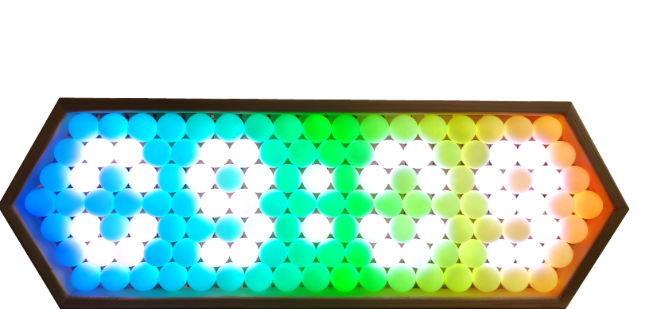

Abbildung 1: Smart-Display (Uhrzeit 09:09)

# Projektplanung

## Pflichtenheft

Das Smart-Display umfasst einen mechanischen und elektronischen Aufbau, sowie einen Softwareteil.

Der mechanische Aufbau teilt sich in das Zuschneiden und Kleben der Tischtennisbälle zu einer sogenannten Tischtennisballfläche, sowie in einen Holzaufbau, in dem die Tischtennisballfläche fixiert wird. Weiters wird hinter der Tischtennisballfläche eine RGB-LED Matrix auf einer Holzgrundplatte angebracht. Für die RGB-LED Matrix ist der WS2812b RGB-LED-Streifen in mehrere kleine LED-Streifen aufgeteilt worden und anschließend mit Litzenleitungen wieder verbunden worden. Zu guter Letzt ist die Grundplatte gebohrt worden, danach ist der RGB-LED-Streifen hinaufgeklebt worden und hinter der Tischtennisballfläche mit Holzstücken fixiert worden.

Beim elektronischen Aufbau handelt es sich um die Erstellung einer Schaltung und eines Layouts, welches für die Fertigung der Platine verwendet wird. Nach der Bestückung der Platine kann auch diese hinter der Grundplatte befestigt werden.

Der Softwareteil teilt sich in das Auslesen der Uhrzeit und des Datums von der RTC DS3231, der Temperatur und Luftfeuchtigkeit des DHT22 und in das Beschreiben der RGB-LED Matrix mittels dem NodeMCU ESP8266. Für die Ausgabe von Buchstaben, Zahlen und Sonderzeichen ist im Code für jedes Zeichen eine 7 x 5 Matrix erstellt worden.

## Aufgabenteilung

**Lukas Christian:**

Lukas Christian ist verantwortlich für die Software. Bei der Software kümmert er sich um die Anzeige von Uhrzeit, Datum, Temperatur und Luftfeuchtigkeit und um die Ausgabe des Lauftextes. Außerdem arbeitet er unterstützend bei der Hardware.

**Posch Hannes:**

Posch Hannes ist verantwortlich für die mechanischen und elektronischen Komponenten und deren Aufbau. Bei der Hardware ist er für den Schaltplan, das Layout und die Anfertigung und Bestückung der Platine zuständig.

# Kosten- und Zeitplan

## Kostenplan

Da wir zu zweit an dem Projekt gearbeitet haben, wollte auch jeder von uns ein eigenes Smart-Display. Weiters waren auch die Professoren von dem Projekt begeistert, da dieses Projekt gut als Ausstellungsstück dienen kann. Deshalb sind bei manchen Bauteilen auch größere Summen bestellt worden.

|  |  |  |  |
| --- | --- | --- | --- |
| **Bezeichnung** | **Stückpreis** | **Anzahl** | **Preis** |
| Tischtennisbälle 6 Stk. 40 mm weiß | 0,79 € | 23 | 18,17 € |
| NEU026 Steckverbindungen, Stecker | 0,95 € | 1 | 0,95 € |
| LM 1117 MPX-ADJ | 1,16 € | 3 | 3,48 € |
| DEBO DHT 22 BRD | 5,69 € | 3 | 17,09 € |
| RTC DS3231 | 6,35 € | 1 | 6,35 € |
| NodeMCU ESP8266 | 6,35 € | 1 | 6,35 € |
| BTF-LIGHTING WS2812B, 5M, 30 LEDs/Pixels/m, 150LEDs, RGB adressierbare Streifen mit 5050 SMD LEDs, IP30 | 22,06 € | 1 | 22,06 € |
| 4 pcs 1m/3.28ft 3 Pin JST SM Männlich Weiblich Stecker | 9,99 € | 1 | 9,99 € |
| SMD WID. 470R 1206 | 0,05 € | 5 | 0,25 € |
| SMD-Widertand, 0603, 120 Ohm, 200 mW | 0,02 € | 6 | 0,10 € |
| SMD-Widertand, 0603, 200 Ohm, 200 mW | 0,02 € | 6 | 0,10 € |
| ELKO RAD. 100 μF 50V | 0,15 € | 5 | 0,75 € |
| Kondensator 0,1 μF KDPU 2,54 MM | 0,35 € | 5 | 1,75 € |
| MINI EL Kondensator 10 μF 35V | 0,25 € | 5 | 1,25 € |
| Dehner SYS 1449-1505-W2E Netzt Blister | 18,99 € | 1 | 18, 99 € |
| Platine | 1,92 € | 10 | 19,19 € |
| Holzrahmen, Grundplatte, Kleinmaterial, Heißklebepatronen |  |  | 45,00 € |
|  |  |  | 152,83 € |

Tabelle 1: Kostenplan

## Zeitplan



Abbildung 2: Zeitplan von Lukas Christian



Abbildung 3: Zeitplan von Posch Hannes

# Projektrealisierung

## Mechanischer Aufbau

### Tischtennisballfläche

Als Erstes wird eine Halterung mit drei Holzstücken für die Tischtennisbälle angefertigt, in einem Schraubstock eingespannt und mit einer Schraubzwinge befestigt. Anschließend wird ein Tischtennisball nach dem anderen eingespannt. Folgend wird mit der Taschenlampe geprüft, dass die Mittellinie nicht von der Vorderseite sichtbar ist und danach können die Tischtennisbälle durchgeschnitten werden. Zum Schluss können mittels eines Stanley-Messers und Schleifpapier überstehende Reste weggeschnitten und zurecht geschliffen werden.

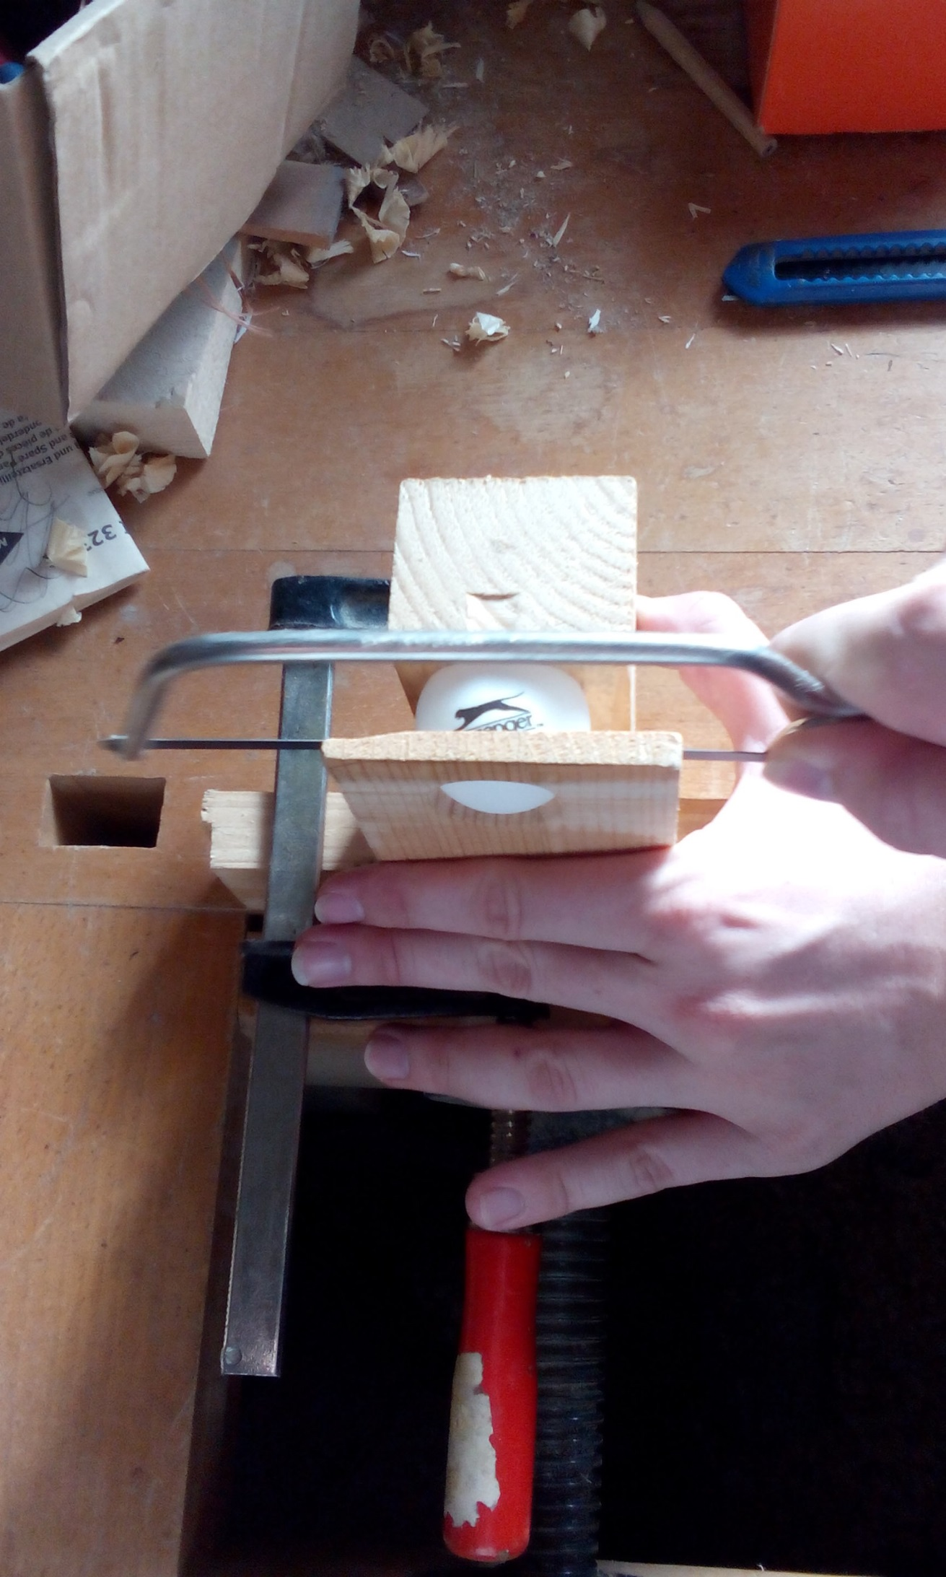

Abbildung 4: Zuschneiden eines Tischtennisballs

Anschließend werden die zugeschnittenen Tischtennisbälle zusammengeklebt. Als Erstes nimmt man zwei Tischtennisbälle und spannt sie in eine Halterung von 4 Holzstücken ein und befestigt diese mit zwei Schraubzwingen. An der Seite werden noch zwei Holzstücke platziert, damit die Tischtennisbälle nicht verrutschen. Zum Schluss kontrolliert man mit einer Holzleiste, dass sie waagrecht liegen. Als Nächstes kann mit der Heißklebepistole an der Schnittstelle der zwei Tischtennisbälle mit einem Tropfen Heißkleber zusammenkleben. Sobald der Heißkleber getrocknet ist, kann man weitere Tischtennisbälle hinzufügen. Diesen Vorgang wiederholt man für jede Reihe. Nachdem alle Reihen geklebt wurden, beginnt man diese miteinander an jedem Berührungspunkt für eine erhöhte Stabilität zusammenzukleben. Überstehender Kleber kann zum Schluss mit einer Pinzette entfernt werden.

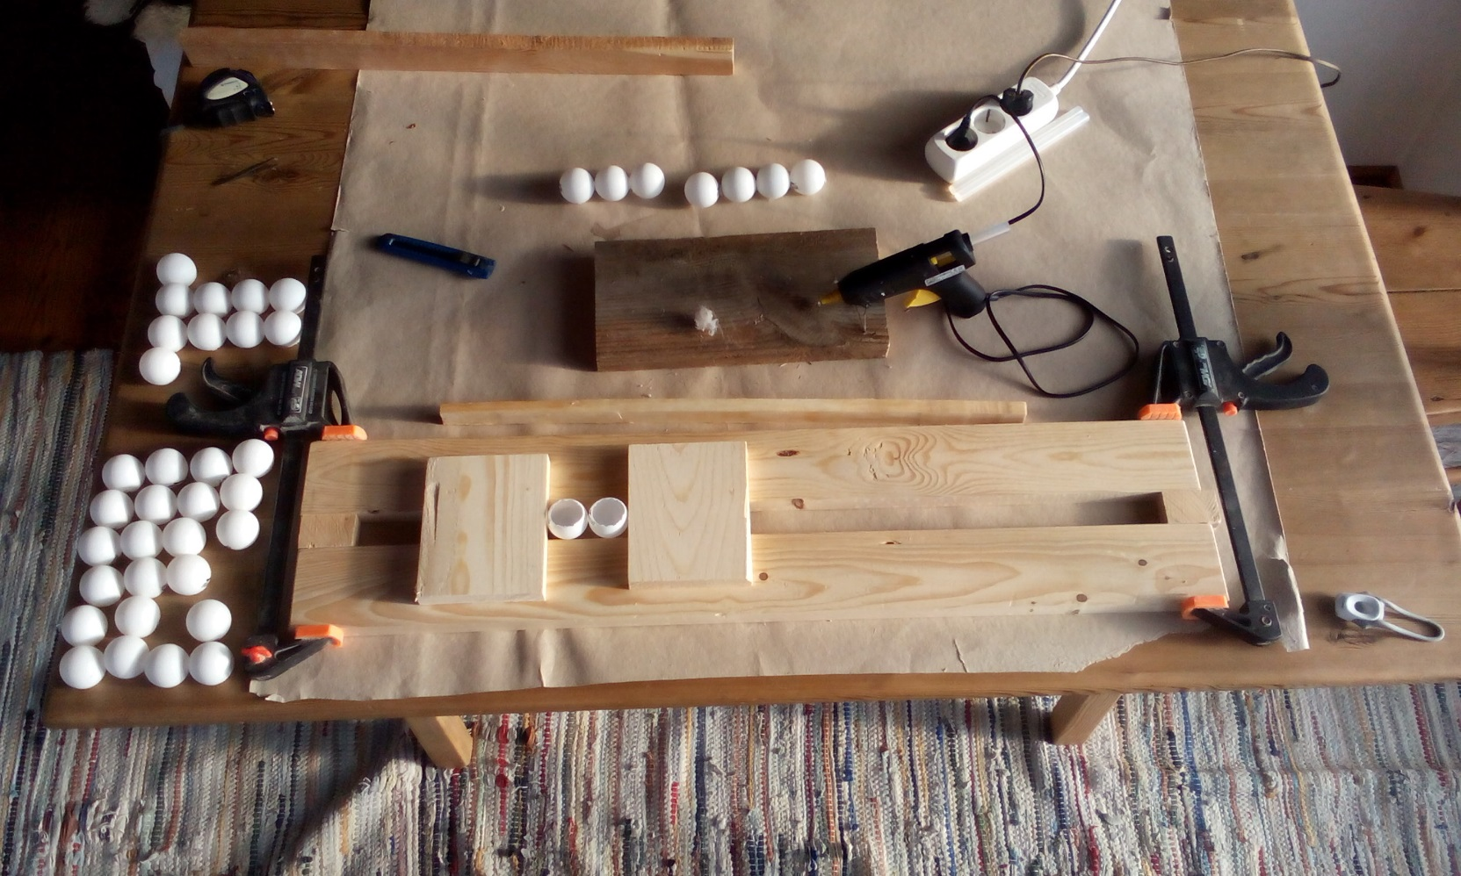

Abbildung 5: Konstruktion für das Kleben der Tischtennisbälle

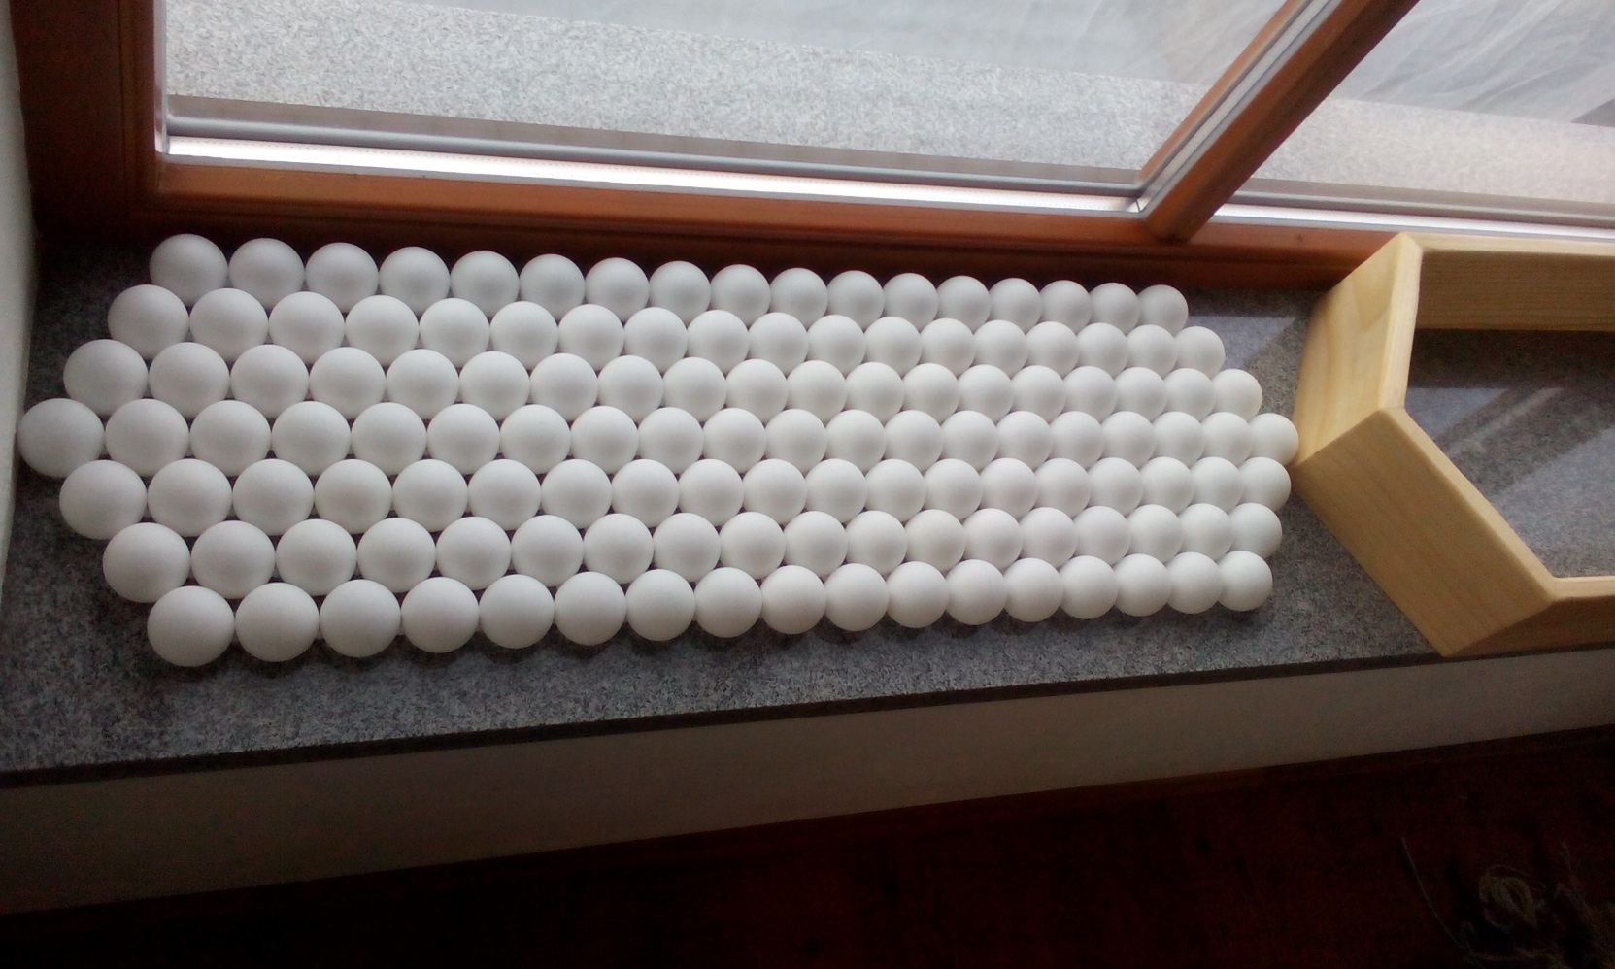

Abbildung 6: Tischtennisballfläche

### Rahmen

Als Nächstes werden mithilfe der Tischtennisballfläche und einem Lineal, die Außenmaße der Tischtennisballfläche (= Innenmaße des Rahmens) eingezeichnet. Anschließend werden die Maße auf das Holz eingezeichnet und ausgeschnitten. Danach wird mit der Nutfräse bei allen sechs Holzstücken beidseitig hineingefräst. Im Anschluss wird bei allen Berührungspunkten der einzelnen Holzstücke Holzleim aufgetragen und ein Flachdübel bei jeder Verbindung hineingepresst. Zum Schluss befestigt man den Rahmen mit Schraubzwingen. Wenn der Rahmen getrocknet ist, wird dieser noch mit einem Lack bestrichen, um einen besseren Holzschutz zu gewährleisten

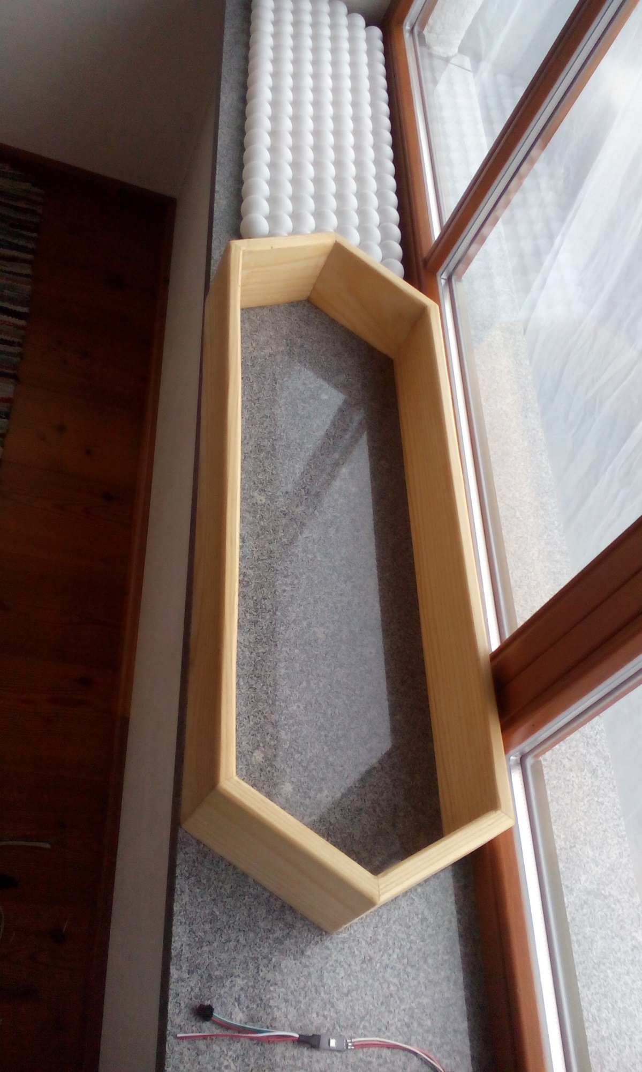

Abbildung 7: Rahmen

### LED-Streifen

Im nächsten Schritt wird der LED-Streifen in einen LED-Streifen mit einer LED, in einen LED-Streifen mit drei LEDs, in einen LED-Streifen mit fünf LEDs und in 17 LED-Streifen mit sieben LEDs zugeschnitten. Von den Litzenleitungen werden pro Farbe 17 Stück zu je zehn cm und zwei Stück zu je 15 cm benötigt. Zum Schluss werden circa 0,5 cm von den Litzenleitungen mittels einer Abisolierzange abisoliert.

Anschließend werden an die abgeschnittenen LED-Streifen die Litzenleitungen angelötet. Nachdem alles fertig gelötet ist, kann die LED-Fläche für den Prototypenaufbau auf einen Karton mit Klebeband befestigt werden. Bei diesem Schritt wird auch darauf geachtet, dass die LEDs passend hinter der Tischtennisballfläche positioniert werden.

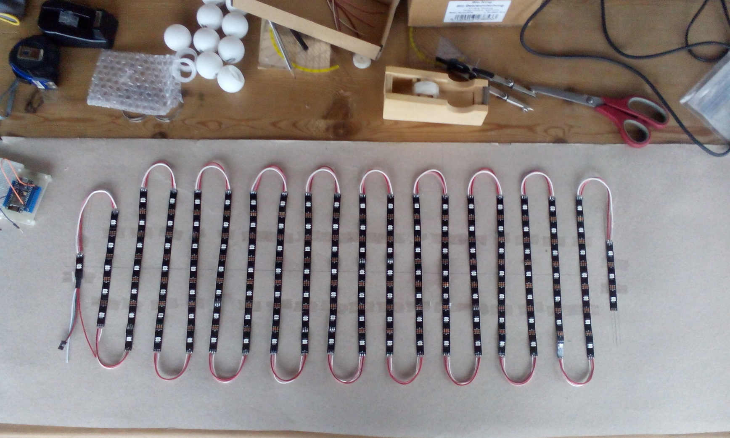

Abbildung 8: LED-Streifen

### Grundplatte

Als Erstes nimmt man die Außenmaße der Tischtennisballfläche (= Innenmaße des Rahmens) und überträgt diese auf eine Holzplatte. Als Nächstes wird die Holzplatte zugeschnitten und die Positionen der LED-Streifen aufgezeichnet. Danach verwendet man einen 15 mm Bohrer und bohrt bei jedem eingezeichneten Punkt ein Loch. Anschließend schneidet man bei jeder Bohrung einen schmalen Pfad hinein, um im nächsten Schritt den LED-Streifen einfacher auf der Grundplatte zu befestigen können.

Folgend wird von den einzelnen LED-Streifen der Klebestreifen nacheinander abgezogen und aufgeklebt.

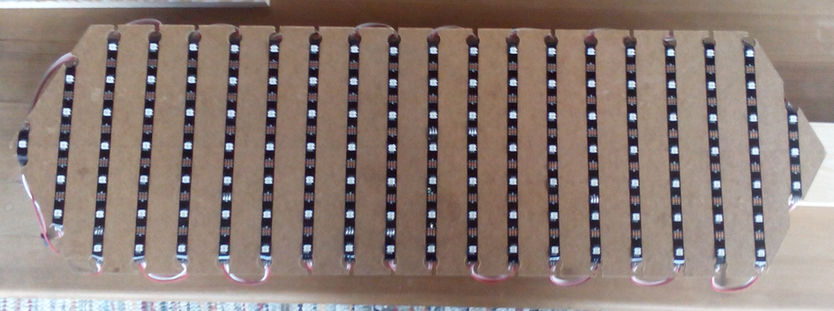

Abbildung 9: Grundplatte mit aufgeklebten LED-Streifen

### Zusammenbau

Im nächsten Schritt wird die Grundplatte als Abstandshalter verwendet, dass die Tischtennisballfläche nicht auf einer Linie mit dem Rahmen ist und legt die Tischtennisballfläche auf die Grundplatte in den Rahmen. Anschließend wird bei jedem Schnittpunkt zwischen dem Rahmen und der Tischtennisballfläche geklebt. Bei diesem Schritt ist darauf zu achten, dass der Heißkleber nicht in die Tischtennisbälle rinnt.

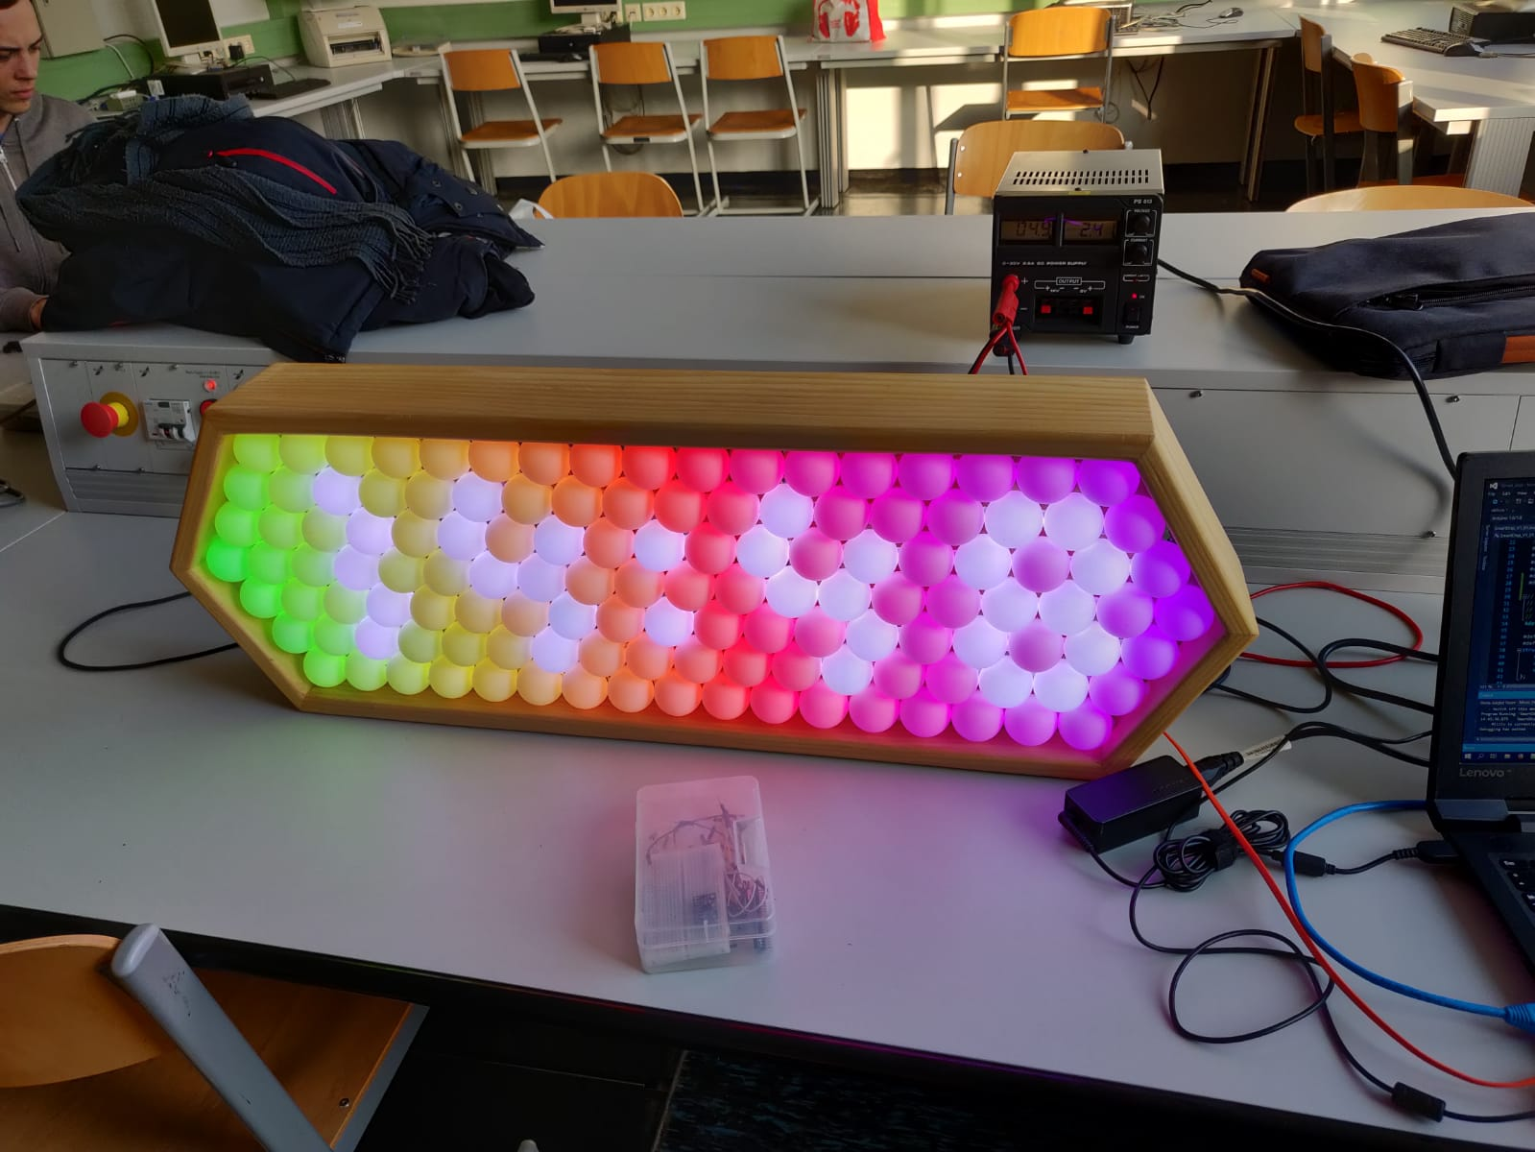

Abbildung 10: Vorderseite des Smart-Displays (Uhrzeit 14:48)

Der letzte Schritt beschäftigt sich mit der Fertigstellung des mechanischen Aufbaues. Als Erstes werden acht Holzstücke auf eine beliebige Größe zugeschnitten und mit einem Bohrer durchgebohrt. Anschließend legt man die Grundplatte mit der aufgeklebten LED-Fläche in den Rahmen mit der aufgeklebten Tischtennisballfläche. Mit leichtem Druck schraubt man die Holzstücke mit einem beliebigen Abstand voneinander an den Rahmen an.

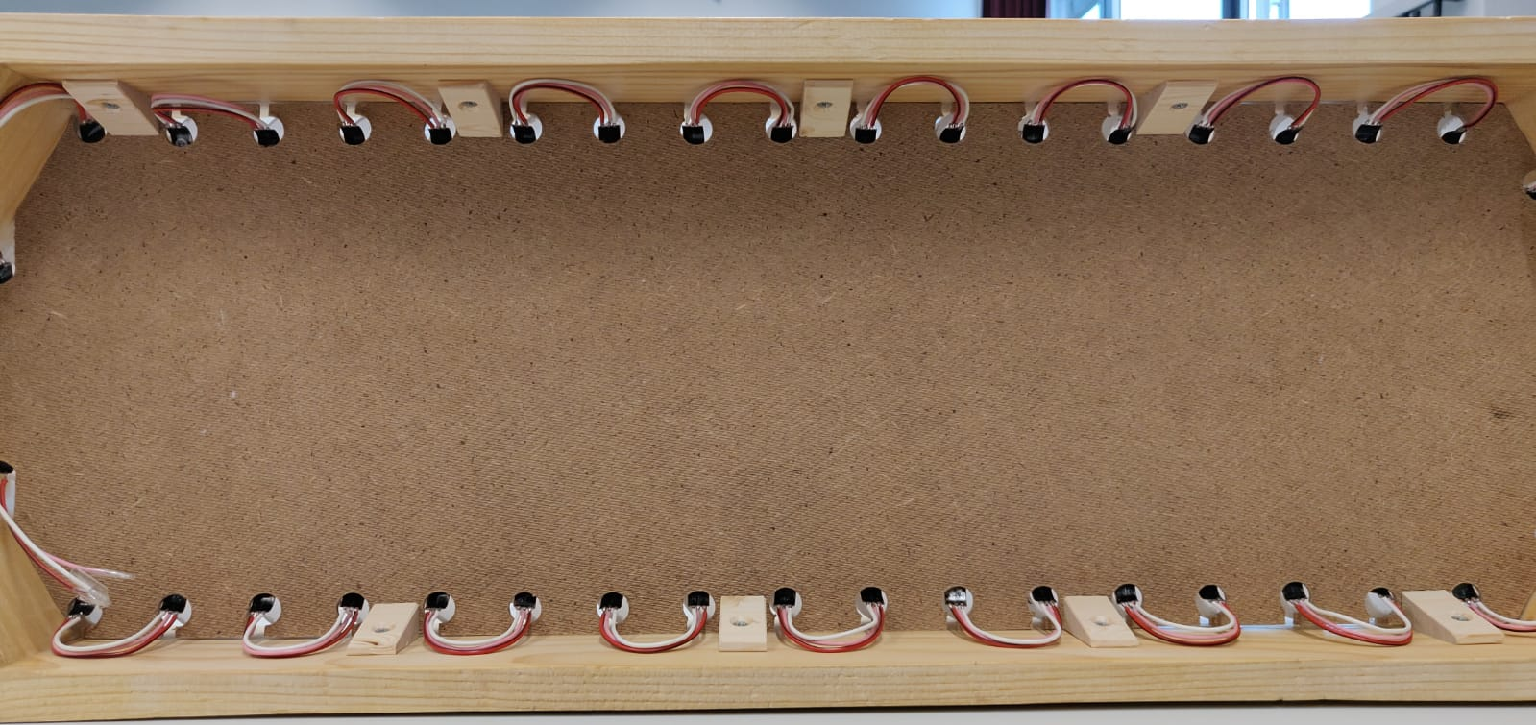

Abbildung 11: Rückseite des Smart-Displays

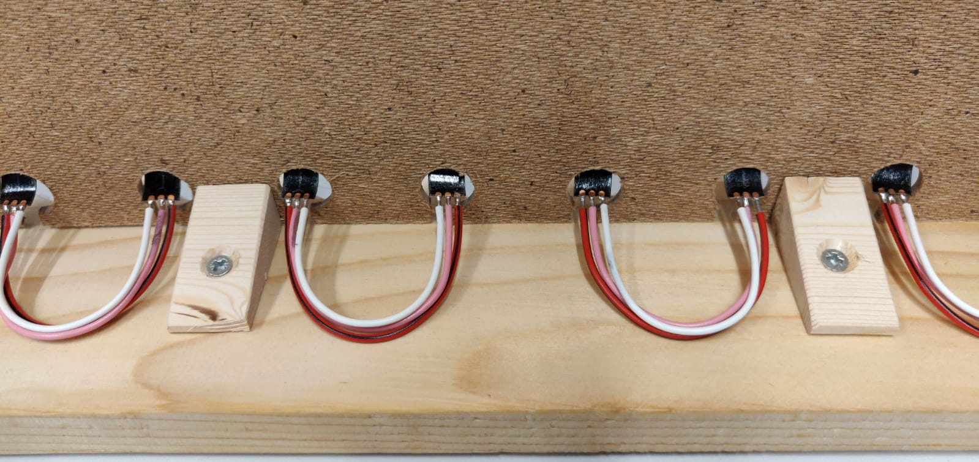

Abbildung 12: Befestigung der Grundplatte an den Rahmen

## Hardware

### NodeMCU ESP8266

Als Mikrocontroller verwenden wir in unserer Diplomarbeit den NodeMCU ESP8266, dieser ist ein 32-Bit-Mikrocontroller. Wenn man sich entscheidet mit einem Arduino-Board zu arbeiten, hat man die Möglichkeit den Chip über die Arduino IDE zu programmieren. Das ESP8266-Modul von der chinesischen Firma „Espressif“ unterstützt verschiedene Netzwerkprotokolle. Der SoC selbst befindet sich nicht direkt auf dem NodeMCU, sondern ist auf dem „ESP8266mod“ Gehäuse verbaut. Die Betriebsspannung des NodeMCU ESP8266 ist 3,3 Volt. Weiters ist auf dem ESP8266 ein integrierter WLAN-Chip vorhanden. Da er auch sehr kostengünstig und einen geringen Leistungsbedarf hat, wird der ESP8266 für viele Anwendungen verwendet.[1][2]

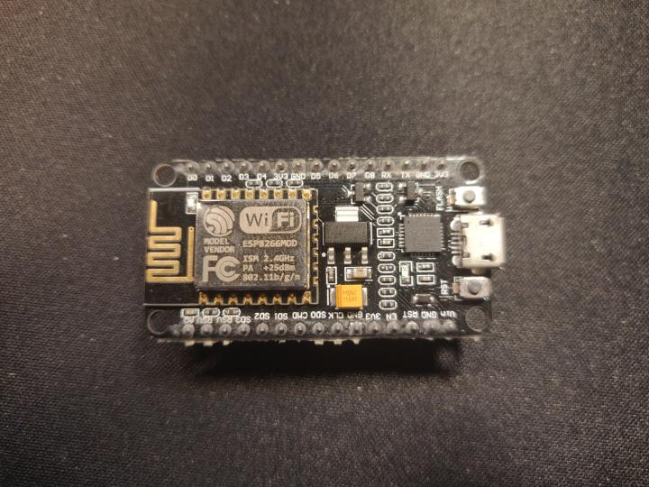

Abbildung 13: NodeMCU ESP8266

### WS2812B

Der WS2812b ist der bekannteste und somit ein oft verwendeter RGB-LED-Streifen. Die Besonderheit des WS2812b ist, dass dieser im Gegensatz zu konventionellen LED-Streifen einen IC für jede einzelne RGB-LED bereitstellt. Damit können individuelle Signale empfangen und die einzelnen RGB-LEDs direkt angesteuert werden. Der IC und die LED teilen sich dabei eine Stromquelle. Der Chip befindet sich auf einer 5 x 5 mm Komponente und ergibt somit ein vollständiges Pixel. Die integrierte Signalumformungsschaltung sorgt nach der Umformung auf den nächsten Treiber dafür, dass keine aufgestaute Wellenformverzerrung auftritt. Darüber hinaus verfügt es über einen elektrischen Reset-Schaltkreis. Jedes Pixel verfügt über 256 Helligkeitsstufen, damit können über 16 Millionen verschiedene Farben dargestellt und bei einer Scanfrequenz von 400 Hz/s betrieben werden. Die Besonderheit ist, dass dieser Chip ein kaskadierendes Portübertragungssignal besitzt, welches über eine einzige Leitung funktioniert. Die Datenübertragung von einer LED zur nächsten funktioniert ohne Verstärkung bis zu einer Entfernung von 5 m. Bei einer Bildwiederholungsfrequenz von 30 Bildern pro Sekunde beträgt die Kaskadenzahl 1024 Punkte. Die Daten werden dabei mit 800 kbps übertragen. Die RGB-LEDs verfügen auch über einen intelligenten Verpolungsschutz, sodass der IC im Normalfall nicht beschädigt wird. Durch die große Anzahl von Verwendungszwecken von LED-Streifen gibt es auch dementsprechend viele IP-Schutzklassen, das heißt sie sind beispielsweise bei IP20 geschützt gegen Fremdkörper und bei IP65 gegen Staub und Strahlwasser. Angesteuert werden können die RGB-LEDs über verschiedene Controller.[3]

### RTC DS3231

Echtzeituhren (RTCs) werden dafür verwendet, dass die aktuelle Uhrzeit immer zur Verfügung steht, ohne dass die CPU etwas berechnen muss. Der DS3231 ist eine serielle RTC, die von einem temperaturkompensierten 32kHz Quarzoszillator angetrieben wird. Die RTC DS3231 wird über eine I2C-Schnittstelle angesprochen und hat eine Betriebsspannung von 3,3 Volt. Außerdem verfügt die Uhr über einen Batterie-Eingang, wodurch eine kontinuierliche Zeitmessung gewährleistet wird, falls die Hauptstromversorgung des Geräts unterbrochen wird. Die Echtzeituhr liefert Sekunden, Minuten, Stunden, Tag, Datum, Monat und Jahr. Das Datum wird am Monatsende für Monate mit weniger als 31 Tagen automatisch angepasst, einschließlich Korrekturen für das Schaltjahr. Weiters arbeitet die RTC entweder in einem 24-Stunden- oder in einem 12-Stunden-Format mit AM- / PM-Anzeige. Die Register für Zeit und Datum sind BCD-kodiert, dies erleichtert die Aufteilung in 10er- und 1er-Stellen für die Anzeige. Wird die Uhr gelesen oder beschrieben, ändern sich die Register nicht, somit können Fehllesungen oder -beschreibungen verhindert werden.[4]

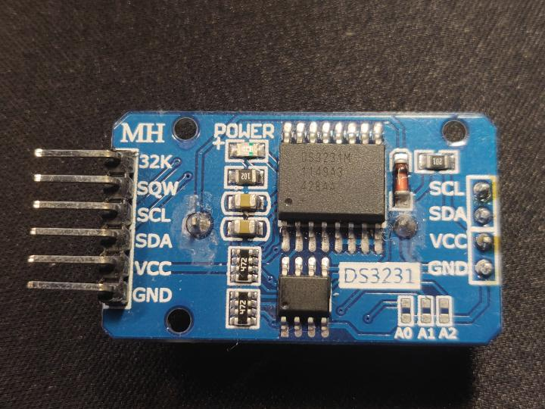

Abbildung 14: RTC DS3231

### DHT22

Der DHT22 ist ein Luftfeuchtigkeits- und Temperatursensor und kann von 3,3 bis 6 Volt betrieben werden, daher eignet sich der DHT22 zur Verwendung mit allen gängigen Boards. In unserer Schaltung verwenden wir das Breakoutboard des DHT22. Da nur ein Anschluss für die Daten am DHT22 vorhanden ist, erfolgt die Ausgabe als serielle Bitfolge. Der Temperaturmessbereich befindet sich zwischen -40 bis +80 °C und hat eine Genauigkeit von ± 0,5 °C. Der Luftfeuchtigkeitsbereich liegt zwischen 0 und 100 % und hat eine Messgenauigkeit von ± 2 % relative Luftfeuchte. Weiters eignet sich der Sensor für die Überwachung des Raumklimas.[5]

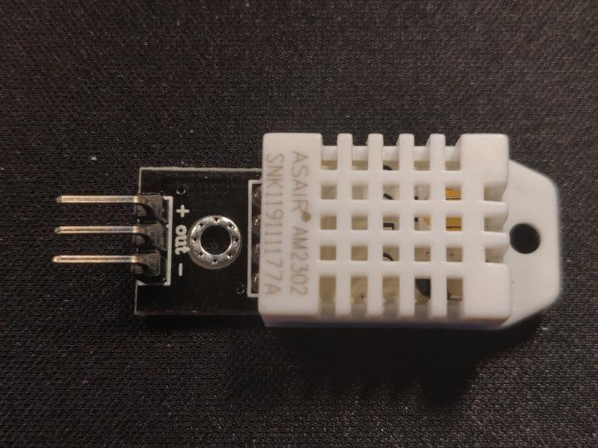

Abbildung 15: DHT22

### LM1117

Der LM1117 ist ein vielseitiger und leistungsstarker Linearregler mit einem breiten Temperaturbereich und einem engen Leitungs-/Last-Regelbetrieb. Ein Ausgangskondensator von mindestens 10 µF ist erforderlich, um das Einschwingverhalten und die Stabilität weiter zu verbessern. Bei der ADJ-Version des LM1117 kann der ADJ-Anschluss überbrückt werden, um eine sehr hohe Unterdrückung der Welligkeit zu erreichen. Der LM1117 ist vielseitig einsetzbar, unter anderem als Nachregler für DC/DC-Wandler, Batterieladegeräte und auch für die Stromversorgung von Mikroprozessoren.[6]

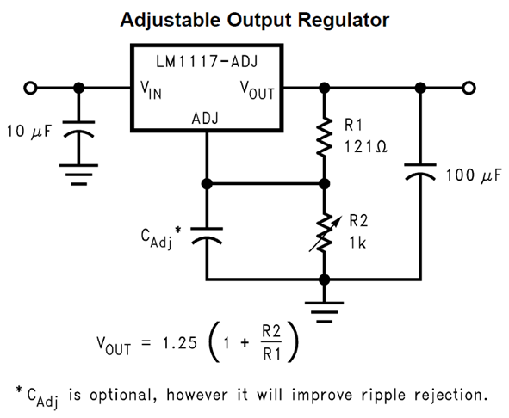

Abbildung 16: LM1117

Die Anzahl der Komponenten für den LM1117 ist sehr gering. Die zwei Widerstände R1 und R2 werden in der Schaltung für einen Spannungsteiler und der Ausgangskondensator zur Lastregelung verwendet. Als Ausgangskondensator verwenden wir in unserer Schaltung, wie in Abbildung 5.2.5-1, einen 100 µF Kondensator. Ein 10 µF Kondensator am Eingang ist ein geeigneter Eingangskondensator für fast alle Anwendungen. Die Ausgangsspannung kann mit der Auswahl der beiden Widerstände R1 und R2 eingestellt werden. Ein optionaler Überbrückungskondensator CADJ über R2 kann ebenfalls zur Verbesserung des PSRR verwendet werden. Als Überbrückungskondensator verwenden wir in unserer Schaltung einen 100 nF Kondensator.[7]

**Berechnung des Widerstandes für den LM1117:**

$$U_{A}=1,25*\left(1+ \frac{R_{2}}{R_{1}}\right)$$

$$3,3=1,25*\left(1+ \frac{R_{2}}{121}\right)$$

$$\frac{3,3}{1,25}=1+ \frac{R_{2}}{121}$$

$$\frac{3,3}{1,25}-1= \frac{R_{2}}{121}$$

$$\left(\frac{3,3}{1,25}-1\right)*121= R_{2}$$

$$R_{2}=198,44 Ω$$

$$R_{2}=\left(\frac{3,3}{1,25}-1\right)*120=196,8 Ω →E24 →200 Ω$$

$$U_{A}=1,25*\left(1+ \frac{200}{120}\right)=3,\dot{3} V$$

**Aufbau der Schaltung des LM1117 in Multisim:**

Nach der Berechnung des Widerstandes R2, ist es sicher auch gut zu wissen, wie viel Leistung die Widerstände benötigen. Als Erstes werden die Bauteile eingefügt, positioniert und anschließend verbunden.

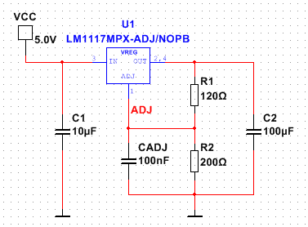

Abbildung 17: Aufbau der Schaltung des LM1117

Als Nächstes wird unter dem Punkt Simulieren auf Analysen und Simulation geklickt und beim Zeitverhalten die Spannung am ADJ-Anschluss hinzugefügt. Zum Schluss wird noch auf Start geklickt, um zu erfahren, wie viel Spannung am ADJ-Anschluss anliegt.

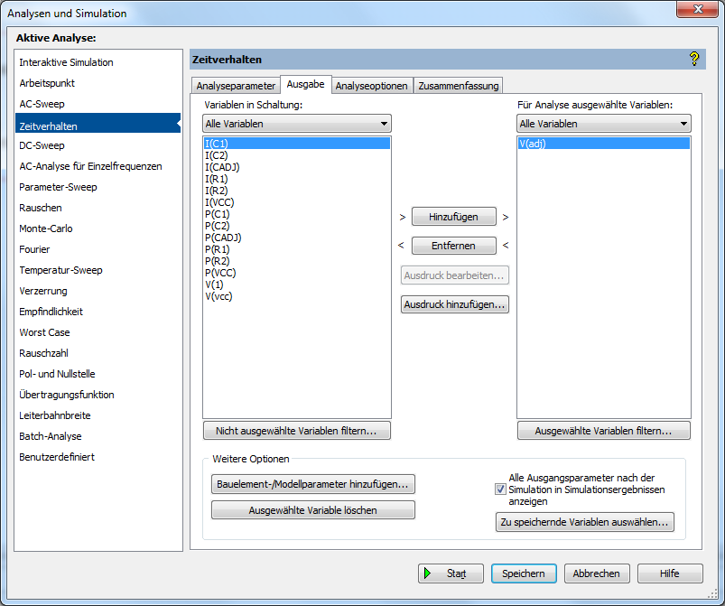

Abbildung 18: Einstellungen zur Simulation

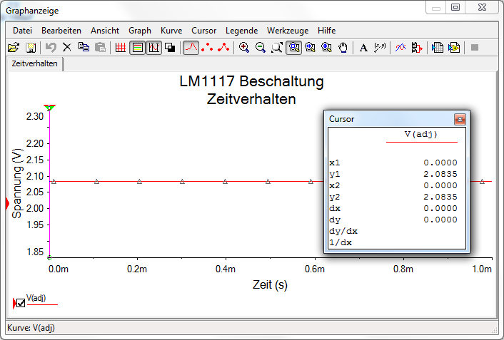

Abbildung 19: Simulation der Spannung am ADJ-Pin

**Berechnung der Leistung an den Widerständen:**

$$P_{1}= \frac{U_{OUT}^{2}}{R_{1}}$$

$$P_{1}= \frac{{3,3}^{2}}{120}$$

$$P_{1}=0,09075 W=90,75 mW$$

$$P_{2}= \frac{U_{ADJ}^{2}}{R_{2}}$$

$$P_{2}= \frac{{2,0835}^{2}}{200}$$

$$P_{2}=0,021704861 W=21,71 mW$$

### Schaltplan und Layout

Der Schaltplan und das Layout wurden mit der Software EAGLE 7.7.0 erstellt. Als Erstes werden die benötigten Bauteile mit der Funktion „Add“ eingefügt und mit der Funktion „Net“ verbunden. Nachdem der Schaltplan fertiggestellt ist, wird mit der Funktion „Zum Board wechseln“ gleichnamiges erledigt. Im Board werden als Erstes die Bauelemente optimal positioniert, damit alles so einfach wie möglichst verbunden werden kann. Die Leiterbahnen werden im 45° Modus verlegt und die Leiterbahnbreite wird an den Stromfluss angepasst.

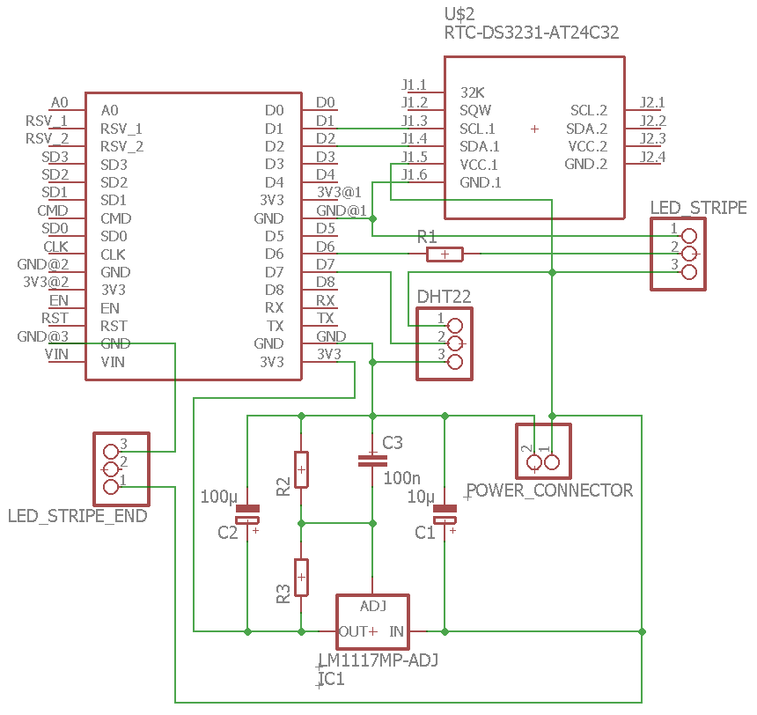

Abbildung 20: Schaltplan Version 1.0

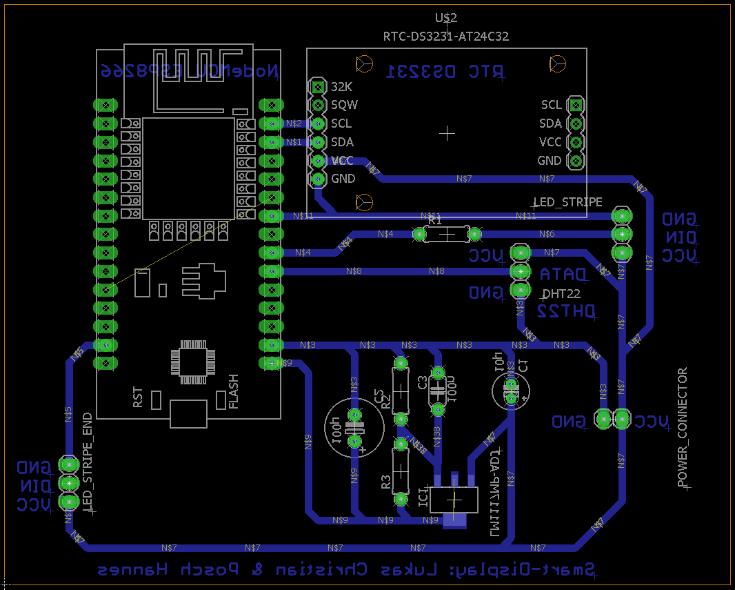

Abbildung 21: Layout Version 1.0

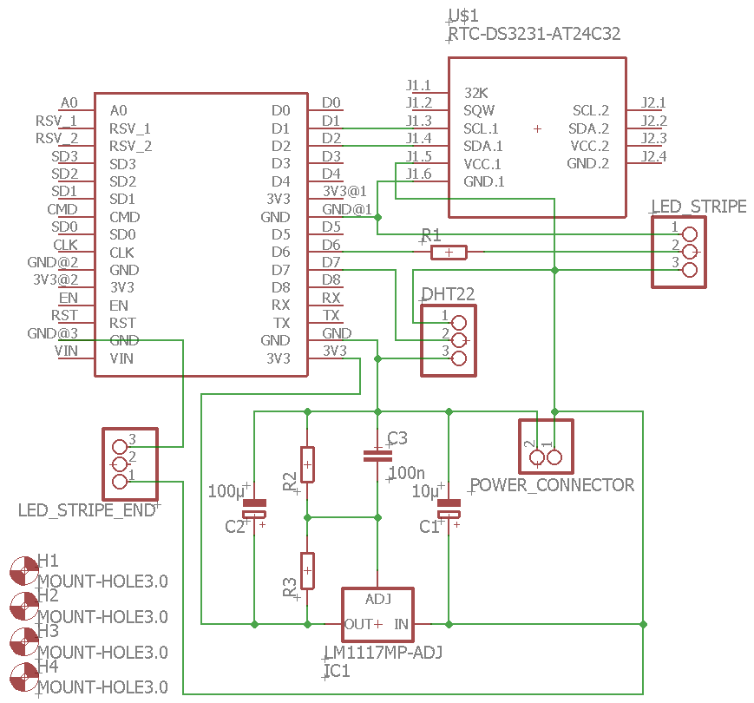

Abbildung 22: Aktuelle Version des Schalplans

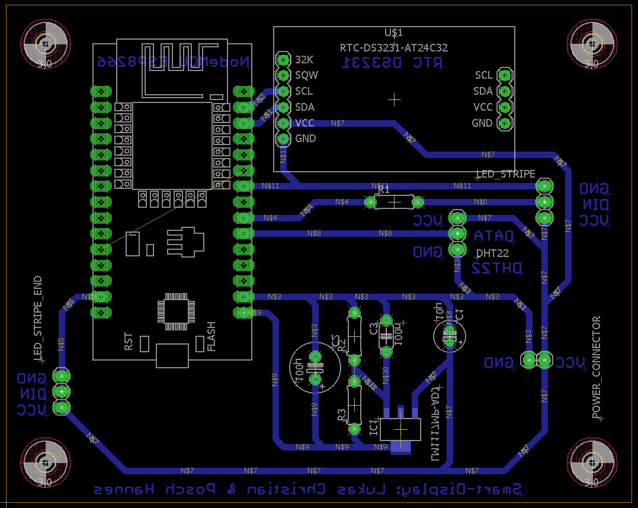

Abbildung 23: Aktuelle Version des Layouts

### Platinenfertigung

Nachdem das Layout fertig ist, wird dieses mit den notwendigen Layern, dazu zählen Bottom, Pads, Vias und Dimension, ausgedruckt. Anschließend wird das Papier auf die Platine gelegt und mit UV-Strahlung für eine Minute belichtet. Nach dem Belichten wird die Platine für sechs bis sieben Sekunden in die Natronlauge gehängt. Danach wird die Platine für 15 bis 16 Minuten in das Ätzbad gehängt, um das Kupfer von den Flächen herunterlösen zu können. Nachdem die Platine diesen Prozess durchlaufen hat, wird diese anschließend gebohrt und bestückt.

Da es bei der Platinenfertigung einige Rückschläge gegeben hat, haben wir das Layout eingesendet und professionell fertigen lassen.

## Software

### Erklärung des Softwareteils

Die Programmierung hat zuerst mit einem RGB-LED-Teststreifen begonnen, bei dem wir nur ein paar RGB-LEDs zum Leuchten gebracht haben. Zu Beginn mussten wir entscheiden, welche Bibliothek wir verwenden wollen. Die Wahl lag bei der FastLED- und Adafruit_NeoPixel-Bibliothek. Nachdem die FastLED-Bibliothek zu einigen Problemen geführt hat, die wir nicht sofort lösen konnten, haben wir uns dann für die Adafruit_NeoPixel-Bibliothek entschieden. Die ersten Schritte sind dabei nicht die einfachsten gewesen. Nach vielen Tests und Fehlschlägen das Programm auf allen möglichen Mikrocontrollern hochzuladen, ist klar gewesen, dass etwas in der Software nicht funktioniert. Als nach einer Neuinstallation der Arduino IDE noch immer Fehler angezeigt worden sind, haben wir versucht andere bereits funktionierende Programme zu verwenden. Das Problem war, dass das NodeMCU einen weiteren Mikrocontroller installiert hat. Am NodeMCU befindet sich der ESP8266, welcher als Hauptprozessor angesprochen wird. Da die Anschlüsse des NodeMCU und des ESP8266 ganz unterschiedliche Bezeichnungen haben, konnte der Mikrocontroller die Daten nicht korrekt einlesen und das Programm hat nicht funktioniert. Nachdem das Problem gelöst worden ist, konnte weiter am Programm gearbeitet werden.

Der nächste große Schritt ist nur eine bestimmte Anzahl der LEDs in verschiedenen Farben leuchten zu lassen.

Danach ist es wichtig gewesen sich zu überlegen, wie man die lineare Anordnung der LEDs auf eine zweidimensionale Ebene projiziert. Da der LED-Streifen in kleinere Streifen (Spalten) geteilt worden ist, welche nicht alle gleich groß sind, musste man sich eigene Funktionen programmieren, welche den einzelnen Streifen und den einzelnen LEDs x- und y-Koordinaten möglichst einfach und schnell zuordnet, damit die insgesamt 128 LEDs komfortabel angesteuert werden können.

### Testen des RGB-LED-Streifens

Zuerst ist getestet worden, ob alle RGB-LEDs funktionieren. Zur Ansteuerung des LED-Streifens verwenden wir die Adafruit_NeoPixel-Bibliothek. Darin sind viele wichtige Funktionen enthalten, die uns die Programmierung erleichtern.

Als Erstes müssen die notwendigen Bibliotheken eingebunden werden. Verwendet werden können die Bibliotheken, wenn sie mit #include <…> hinzugefügt werden. Bibliotheken sind dafür da, um die Programmierung zu erleichtern. Sie werden dafür verwendet, um bestimmte Codeteile nicht jedes Mal neu schreiben zu müssen, sondern sie gleich in einem neuen Programm verwenden zu können. Mit #define werden datentyplose Makros festgelegt, welche zur Unterscheidung nur mit Großbuchstaben geschrieben werden. Bei einem #define wird zuerst immer der Name definiert und dann wird ihm erst in derselben Zeile ein Wert zugeschrieben. pixels ist eine Instanz, oder auch ein Objekt von der Klasse Adafruit_NeoPixel. Es beinhaltet Parameter, die in den geschwungenen Klammern angegeben sind.

* Parameter 1: Anzahl der RGB-LEDs
* Parameter 2: Datenpin des Mikrocontrollers
* Parameter 3: Art der Übertragung der RGB-Farben und Datenübertragung in Kilohertz

Der DELAYVAL ist ein Verzögerungswert. In der void setup()-Funktion werden die Dinge festgelegt, die im Programmcode nur einmal definiert werden müssen.

Die void loop()-Funktion ist der Teil des Codes, der seinen Inhalt in einer Endlosschleife wiederholt. In diesem Fall wird immer ein grüne LED mehr eingeschalten mit einer Helligkeit von 150 von 255. Das Ergebnis wird mit pixels.show() und hat eine Pause DELAYVAL von 500 Millisekunden.

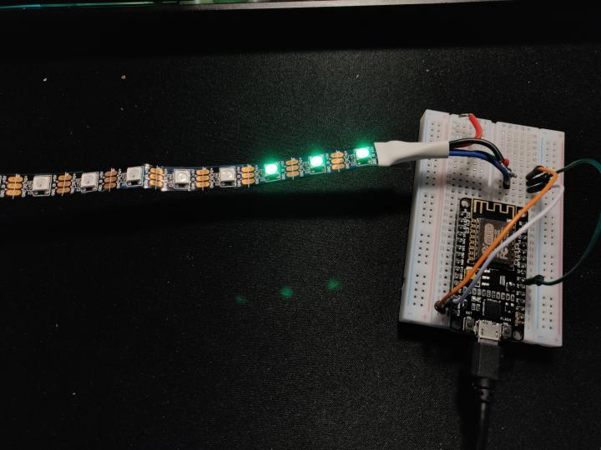

Abbildung 24: Aufbau von µC und WS2812b

|  |  |
| --- | --- |
|  |  |

Tabelle 2: Testen des RGB-LED-Streifens

### Einstellen der RTC

Der nächste Schritt wird sein, dass die RTC richtig eingestellt wird. Damit wir die Real Time Clock richtig einstellen können, haben wir uns die ds3231.h- und Wire.h-Bibliothek zur Hilfe genommen. Die Wire.h-Bibliothek dient zur Übertragung der Daten über den I2C-Bus. Mit der ds3231.h können die folgenden Werte eingestellt werden:

* Uhrzeit (hh/min min/sec sec)
* Datum (dd/mm)
* Wochentag
* Jahrestag
* Monatstag
* Jahr

Zuerst wird ein Objekt _t eines „structs“ ts erstellt. Darin sind die ganzen Daten enthalten, um die einzelnen Zeitfunktionen aufzurufen. In der void setup()-Funktion wird zuerst die Übertragung über den I2C-Bus mit dem Mikrocontroller der RTC gestartet. Daraufhin wird die richtige RTC eingestellt. Die Baudrate für eine serielle Datenübertragung wird auf 9600 Bd/s gesetzt. Danach werden den einzelnen Parametern des „structs“ ts die aktuellen Zeitwerte zugewiesen. Wenn alle Werte richtig gesetzt worden sind, können mithilfe des DS3231_set(_t)-Befehls alle Parameter überschrieben werden. In der void loop()-Funktion werden dann die Daten der RTC mit dem Befehl DS3231_get(&t) ausgelesen. Das Ergebnis kann daraufhin über den seriellen Monitor mit dem Befehl Serial.print(“…“) in der Arduino IDE ausgegeben werden.

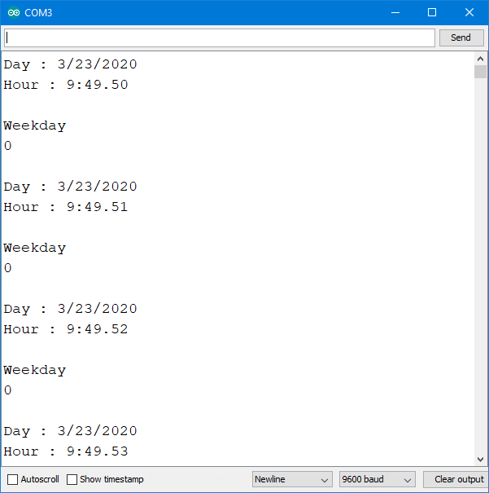

Abbildung 25: Serieller Monitor: RTC

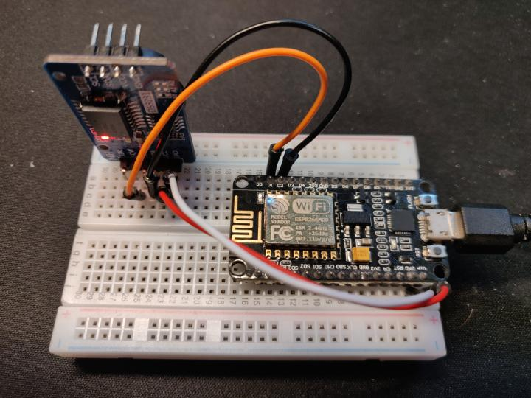

Abbildung 26: Aufbau von µC und RTC

|  |  |
| --- | --- |
|  |  |

Tabelle 3: Code: Manuelles Einstellen der RTC-Zeit

### Testen des DHT22

Als Nächstes ist es wichtig zu testen, ob der Temperatur- und Luftfeuchtigkeitssensor richtig funktioniert. Zuerst werden die notwendigen Bibliotheken eingebunden, um eine Kommunikation mit dem Mikrocontroller aufzubauen. Mit dem #define DHTPIN wird der zur Übertragung notwendige Anschluss am Mikrocontroller angegeben. Dadurch dass die Bibliothek verschiedene Versionen des DHT zur Verfügung stellt, muss mit #define DHTTYPE der richtige Sensor ausgewählt werden. Danach wird eine Instanz der Klasse DHT_Unified erstellt. In der void setup()-Funktion wird zuerst die Baudrate der seriellen Kommunikation eingestellt. Danach wird die Übertragung des DHT gestartet. Mit dht.temperature().getSensor(&sensor) und dht.humidity().getSensor(&sensor) werden die Daten aus dem Sensor geholt. Danach wird die Wartezeit für das Lesen des Sensors berechnet. Es wird eine Variable event vom Typ sensors_event_t erstellt. Es wird immer zuerst mit der isnan-Funktion sichergestellt, dass man durch das event einen Zahlenwert zurückbekommt. Wenn man keinen Zahlenwert zurückbekommt, wird ein Error ausgeben und im anderen Fall der Wert, den der Sensor liefert.

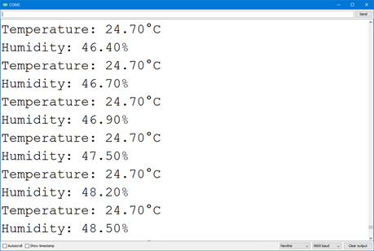

Abbildung 27: Ausgabe von Temperatur und Luftfeuchtigkeit

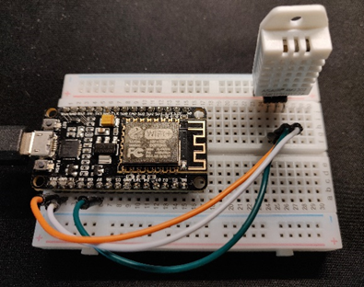

Abbildung 28: Aufbau von µC und DHT22

|  |  |
| --- | --- |
|  |  |

Tabelle 4: Code: Temperatur und Luftfeuchtigkeit

### Erstellen einer geeigneten Matrix

Der erste Schritt ist es eine Matrix zu erstellen, womit die RGB-Farben verändert werden können. Dazu haben wir ein struct RGB erstellt. Ein „struct“ vereint dabei mehrere Datentypen miteinander. Der nächste Schritt ist es eine geeignete Matrix für die Anordnung der RGB-LED-Streifen zu finden. Dazu wird zunächst den einzelnen RGB-LEDs eine x- und y-Koordinate zugewiesen. Dadurch, dass die LED-Streifen abwechselnd von oben und unten beginnen, muss jede zweite Reihe invertiert werden. Für alle LED-Streifen, die von oben nach unten gehen und 7 RGB-LEDs besitzen, wird die Funktion void copyRow() verwendet und für die, die von unten nach oben verlaufen wird die Funktion void copyInvRow() verwendet. Hinzu kommt, dass durch die spezielle Bauform die ersten zwei und die letzte Reihe unterschiedlich viele RGB-LEDs ausweisen. Für diese speziellen Reihen sind dann eigene Funktionen erstellt worden.

* erste Reihe: void rowZero()
* zweite Reihe: void rowOne()
* letzte Reihe: void lastRow()

Um die gesamte Matrix darzustellen, werden die einzelnen Funktionen in der void displ() zusammengefasst.

Damit die einzelnen Pixel wieder überschrieben werden können, wird die Funktion void overrideColorPixels(bool copy_black) verwendet. Wenn copy_black auf true gesetzt wird, werden die Pixel überschrieben, ansonsten werden sie nur verändert, wenn sie gesetzt werden.

|  |  |
| --- | --- |
|  |  |

Tabelle 5: Codeteil: Erstellen der Matrix

### Testen der Matrix

In diesem Schritt geht es darum, zu testen, ob die Matrix die richtigen LEDs in der richtigen Farbe zum Leuchten bringt.

In der void fillMatrix()-Funktion wird mit Hilfe einer for-Schleife die gesamte Matrix auf die „r, g, b“-Farben gesetzt. Um zu wissen, wo die entsprechenden LEDs wirklich liegen wird dann die Funktion displ(true) aufgerufen. Damit am Ende die LEDs auch leuchten wird mit Hilfe der Funktion pixels.show() die entsprechende Farbe an der entsprechenden LED angezeigt.

In der Funktion void testMatrix() wird getestet, ob sich einzelne Segmente, die sich in der x- und y-Achse befinden, beliebig verändert werden können, ohne das Fehler auftreten. Dazu werden in den ersten zwei for-Schleifen die einzelnen Spalten eingefärbt und danach werden die Reihen in den nächsten zwei for-Schleifen umgefärbt.

Die Funktion void writeRainbowToMatrix() soll einen Regenbogeneffekt auf die Matrix setzten. Dabei wird ein Laufparameter iteration definiert. Mit wheelpos wird die Farbe der RGB-LED berechnet. Dabei ist es immer so, dass eine Farbe ausgeschalten ist und die zwei anderen Farben gegengleich leuchten. Damit ist gemeint, dass die eine Farbe damit beginnt immer stärker zu leuchten und die andere von der maximalen Lichtstärke aus immer schwächer leuchtet. Dadurch kommt dann der typische Regenbogeneffekt zustande.

|  |  |
| --- | --- |
|  |  |

Tabelle 6: Code: Testen der Matrix

### Font

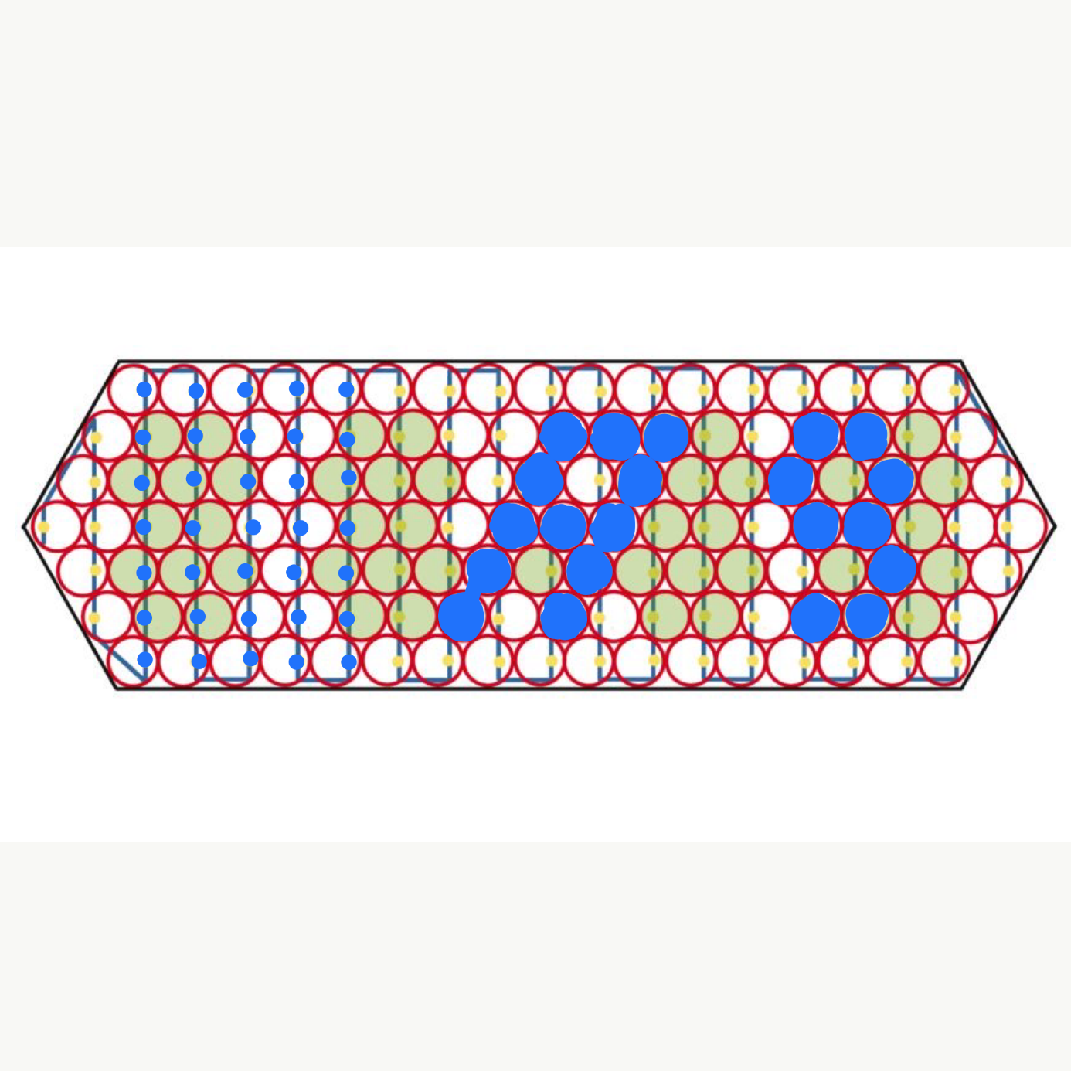

Abbildung 29: Matrix und Font – Beispiel: „A“ und „9“

Für die Darstellung der Buchstaben, Zahlen und Sonderzeichen ist jeweils eine 7 x 5 Matrix erstellt worden, wobei die erste und letzte Zeile nie gesetzt werden. Die Buchstaben sind meistens kursiv dargestellt, da dies auf unserem Smart-Display gut funktioniert. Die Zahlen sind hingegen zu den Buchstaben gerade dargestellt und die Sonderzeichen sind an beide Arten angepasst worden. Für die Darstellung der Zeichen im Code beginnt man links unten Spalte für Spalte hinauf zu zählen. Zuerst wird einzeln in den Spalten geschaut, welches Bit gesetzt werden muss und anschließend wird in der Tabelle des Dualsystems nachgeschaut, welche Hexadezimalzahl mit den gesetzten Bits herauskommt. Anschließend wird der Font im Programm in ein zweidimensionales Array geschrieben. Zum Schluss werden die Zeichen nach der ASCII-Tabelle formatiert und die Zeichen, die nicht definiert worden sind, werden mit { 0x00, 0x00, 0x00, 0x00, 0x00 } aufgefüllt. Durch die Verwendung der ASCII-Tabelle im zweidimensionalen Array wird das Programmieren erleichtert, da der ASCII-Wert von den verwendeten Zeichen nicht auf Umwegen berechnet werden muss.

|  |  |  |
| --- | --- | --- |
| **Dezimal** | **Dualsystem** | **Hexadezimal** |
| 00 | 0 0 0 0 | 0 |
| 01 | 0 0 0 1 | 1 |
| 02 | 0 0 1 0 | 2 |
| 03 | 0 0 1 1 | 3 |
| 04 | 0 1 0 0 | 4 |
| 05 | 0 1 0 1 | 5 |
| 06 | 0 1 1 0 | 6 |
| 07 | 0 1 1 1 | 7 |
| 08 | 1 0 0 0 | 8 |
| 09 | 1 0 0 1 | 9 |
| 10 | 1 0 1 0 | A |
| 11 | 1 0 1 1 | B |
| 12 | 1 1 0 0 | C |
| 13 | 1 1 0 1 | D |
| 14 | 1 1 1 0 | E |
| 15 | 1 1 1 1 | F |

Tabelle 7: Stellenwertsystem

**Beispielfont für die Zeichen „A“ und „9“:**

{0x01,0x06,0x1D,0x16,0x18}, // A  
{0x1D,0x15,0x0A,0x00,0x00}, // 9

|  |  |
| --- | --- |
|  |  |

Tabelle 8: Header-Datei des Fonts

### NTP-Server

Da es bei der RTC ab und zu vorkommt, dass sie sich wieder zurücksetzt, haben wir uns dazu entschieden, die Zeit der RTC mit einem NTP-Server zu synchronisieren. In den ersten sechs Zeilen werden die notwendigen Bibliotheken eingebunden. Danach werden zwei Character Pointer mit den Namen *_ssid und *_password erstellt. Diese dienen dazu, um sich später mit dem entsprechenden WLAN-Netzwerk verbinden zu können. Da es verschiedene Zeitzonen gibt muss es auch dementsprechend Zeitverschiebungen in anderen Gebieten geben. Bei uns entspricht diese Verschiebung zwei Stunden. In der elften Zeile wird ein zweidimensionales Character Array erstellt, um den entsprechenden Wochentag anzugeben. Danach wird mit der Klasse WiFiUDP die Art der Verbindung als UDP-Verbindung festgelegt. Daraufhin erstellen wir uns eine Instanz der Klasse NTPClient, welche die Art der Übertragung, den Namen vom NTP-Server und die Zeitverschiebung in Sekunden als Parameter übergeben bekommt. Mit WiFi.begin wird dann die Verbindung zum Netzwerk aufgebaut. Sobald das ESP8266 mit dem WLAN-Netzwerk verbunden ist, wird der NTP-Client gestartet und aktualisiert. Die Daten vom timeClient werden danach mit der RTC synchronisiert und danach in der void loop()-Schleife ausgegeben.

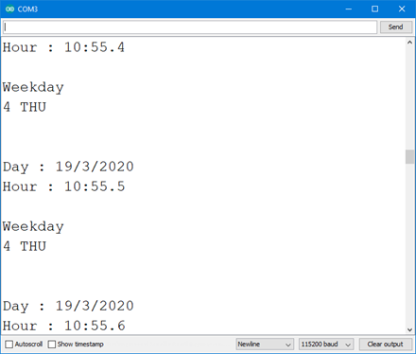

Abbildung 30: Ausgabe der RTC-Zeit mit dem NTP-Server

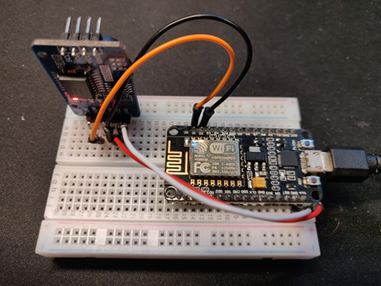

Abbildung 31: Aufbau von µC und RTC

|  |  |
| --- | --- |
|  |  |

Tabelle 9: Code: Synchronisierung der RTC mit dem NTP-Server

### Lauftext

#### Erste Version des Lauftextes

Einer der letzten Schritte ist es gewesen einen Lauftext anzeigen zu können. Zuerst ist versucht worden, ein Zeichen dazu zu bringen, sich von links nach rechts zu bewegen. Nachdem es funktioniert hat, sind mehrere Zeichen gleichzeitig ausgeben worden. Realisiert worden ist das mit einer while()-Schleife und einer Laufvariable xvom Typ char, da dafür im Moment keine großen Zahlen benötigt werden. Die Schleife wird dabei solange wiederholt, bis das letzte Zeichen außerhalb vom Display ist. Als Erstes werden die vier Zeichen mit writeCharToMatrix() hintereinander gereiht. Danach wird die x um eins erniedrigt und alles wird angezeigt. Danach wird die vorherige x-Position wieder mit NULL entfernt. Ein Problem ist, dass die Texteingabe sehr lange dauert, da man immer wissen muss an welcher Stelle von unserem selbst erstellten Font sich welches Zeichen befindet.

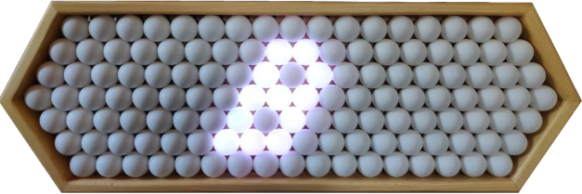

Abbildung 32: Ausgabe der ersten Version des Lauftextes am Smart-Display

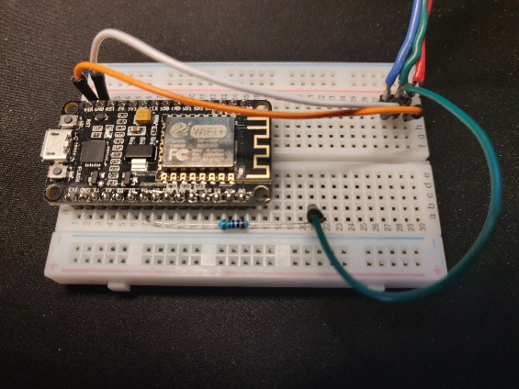

Abbildung 33: Aufbau des RGB-LED-Streifens und µC

|  |  |
| --- | --- |
|  |  |

Tabelle 10: Code für die erste Version des Lauftextes

#### Zweite Version des Lauftextes

Die zweite Version des Lauftextes ist etwas anders umgesetzt worden. Es ist möglich mit Hilfe eines Character Arrays char text[ ] eine einfachere Eingabe zu tätigen. Damit kann man einen Text mit beliebiger Größe eingeben. Die innere for-Schleife ist dazu da, um nicht mehr als fünf Buchstaben gleichzeitig anzuzeigen. Die Schleife mit j ist dazu da, um die man immer um eine Stelle im Character Array weiterrückt, um die nächsten Buchstaben anzuzeigen und gleichzeitig verschwinden die ältesten Buchstaben.

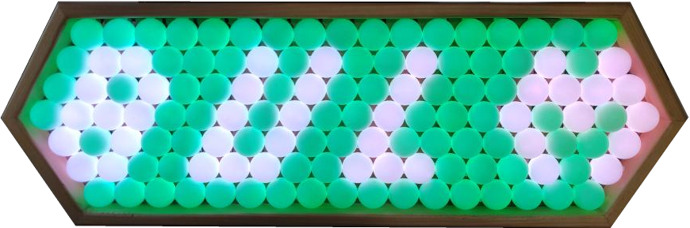

Abbildung 34: Ausgabe der zweiten Version des Lauftextes am Smart-Display

|  |  |
| --- | --- |
|  |  |

Tabelle 11: Code für die zweite Version des Lauftextes

### Doxygen

#### Erklärung von Doxygen

Des Weiteren haben wir auch die Software Doxygen verwendet. Doxygen ist ein Werkzeug, um ein Programm zu formatieren. Der Hintergrund ist, dass man sich jederzeit in ein Projekt wieder gut hineinarbeiten kann, auch wenn man sehr lange nicht mehr oder noch nie mit dem Code gearbeitet hat. Die Software Doxygen muss man sich als Erstes von der offiziellen Seite installieren. Danach ist es wichtig den Code richtig zu formatieren. Dafür wird in der Regel die Kommentierungsfunktion mit /** */verwendet. Doxygen nimmt sich dann den Codeteil heraus, welcher unter dem kommentierten Bereich steht und nutzt ihn, um den Codeteil zu beschreiben. Dafür ist es auch wichtig, dass man in dem kommentierten Bereich so ausführlich wie möglich den darunterliegenden Code beschreibt. Es gibt die verschiedensten Schlüsselwörter, um alles Mögliche zu dokumentieren. Neben der allgemeinen Beschreibung davon, was der Code eigentlich macht, können genauso auch die einzelnen Parameter einer Funktion genau beschrieben und einzelne Codeabschnitte in verschiedene Kategorien unterteilt werden. Das Doxygen-Tool erstellt aus dem C/C++ Code eine HTML-Datei, welche man in einem beliebigen Browser öffnen und ansehen kann. Dabei werden die Kommentierungen so verarbeitet, dass man verschiedene Reiter hat, bei denen man seine Dateien, Datentypen, Bibliotheken und Funktionen auf einem Blick sieht und sollte man es vernünftig dokumentiert haben, kann man sich schnell und einfach durch das Programm arbeiten.

#### .ino-Dateien mit Doxygen

Doxyen bietet sehr viele Einstellungsmöglichkeiten, damit die eigenen Dateien auch richtig auf der HTML-Seite angezeigt werden. Sollte man ein *.ino verwenden wollen, müssen einige Einstellungen vorgenommen werden. Doxygen bietet einmal einen normalen Einstellungsmodus und einen Expertenmodus. Im normalen Einstellungsmodus kann der Pfad des Ordners angeben, den man in eine HTML-Datei konvertieren will. Zusätzlich kann für die Doxygen-Datei auch ein eigener Name festgelegt und der Dateipfad von dem Quellcode angegeben werden, sowie der Speicherort des Doxygen-Ordners. (Abbildung 32: Doxygen-Einstellungen (1))

Damit ein *.ino richtig erkannt wird, ist es notwendig den Expertenmodus zu verwenden. Dort muss man zunächst bei Topics auf den Reiter Projects gehen und beim EXTENTION_MAPPING eine Zuweisung von ino=c vornehmen und hinzufügen. (Abbildung 33: Doxygen-Einstellungen (2))

Wenn der JAVADOC_AUTOBRIEF-Tag im Project-Reiter gesetzt ist, interpretiert Doxygen die erste Zeile (bis zum ersten Punkt) eines Kommentars im Javadoc-Stil als Kurzbeschreibung. Wenn der Javadoc-Stil nicht gesetzt ist, verhält sich der Javadoc-Stil genauso wie normale Kommentare im Qt-Stil und erfordert daher einen expliziten @brief-Befehl für eine Kurzbeschreibung. (Abbildung 34: Doxygen-Einstellungen (3))

Wenn der EXTRACT_ALL-Tag im Build-Reiter gesetzt ist, geht Doxygen davon aus, dass alle Entitäten in der Dokumentation dokumentiert sind, auch wenn keine Dokumentation vorhanden war. Private Klassenmitglieder und statische Dateimitglieder werden ausgeblendet, es sei denn, die Tags EXTRACT_PRIVATE bzw. EXTRACT_STATIC sind gesetzt. (Abbildung 35: Doxygen-Einstellungen (4))

Damit man am Ende auch eine *.ino-Datei erkannt wird, muss man bei FILE_PATTERNS das Dateiformat *.ino hinzugefügt werden, damit die entsprechenden Dateien auch herausgefiltert werden. (Abbildung 36: Doxygen-Einstellungen (5))

Wenn das alles erledigt worden ist, kann beim letzten Reiter Run der Menüpunkt Run doxygen ausgewählt werden und die Konvertierung in eine HTML-Datei kann gestartet werden. (Abbildung 37: Doxygen-Einstellungen (6))

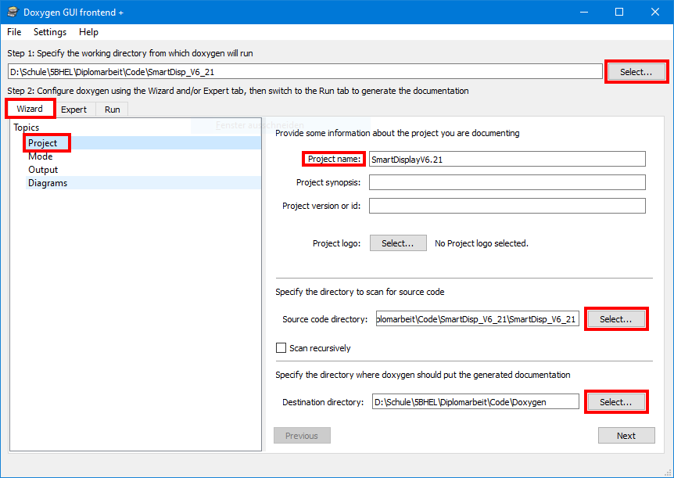

Abbildung 35: Doxygen-Einstellungen (1)

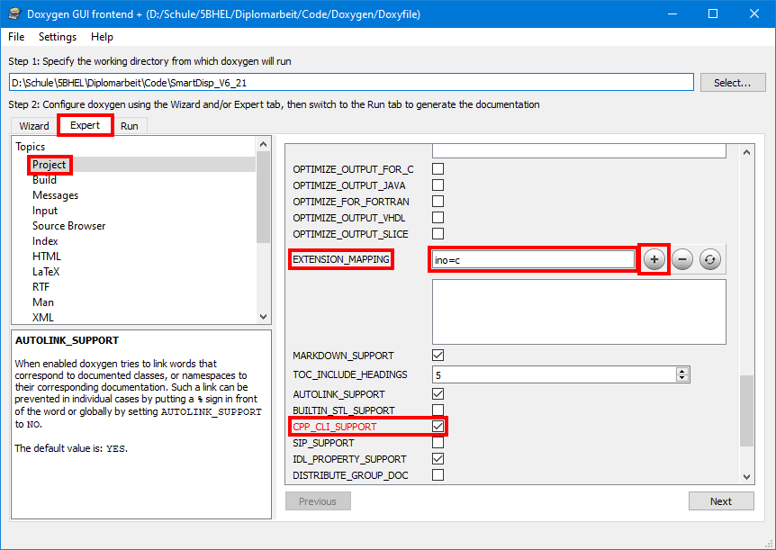

Abbildung 36: Doxygen-Einstellungen (2)

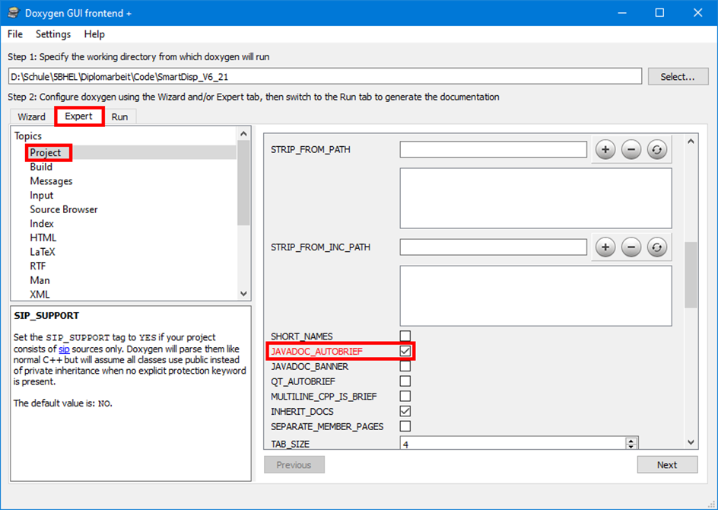

Abbildung 37: Doxygen-Einstellungen (3)

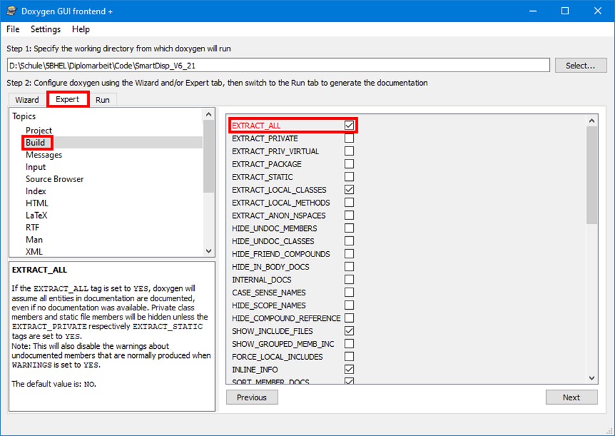

Abbildung 38: Doxygen-Einstellungen (4)

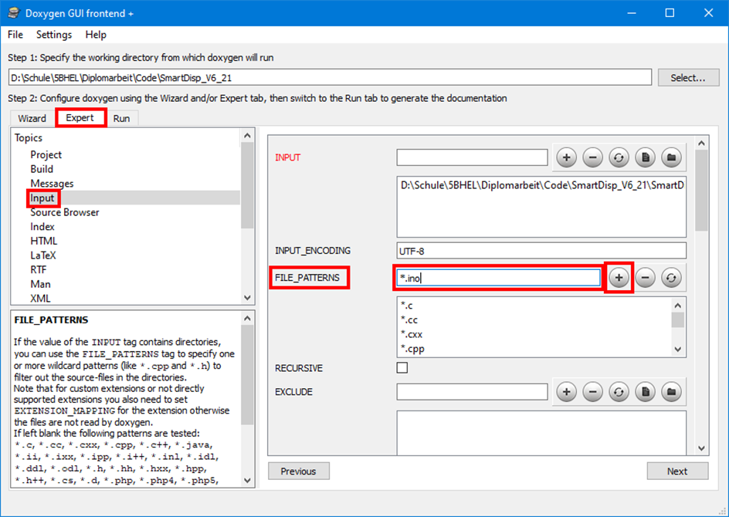

Abbildung 39: Doxygen-Einstellungen (5)

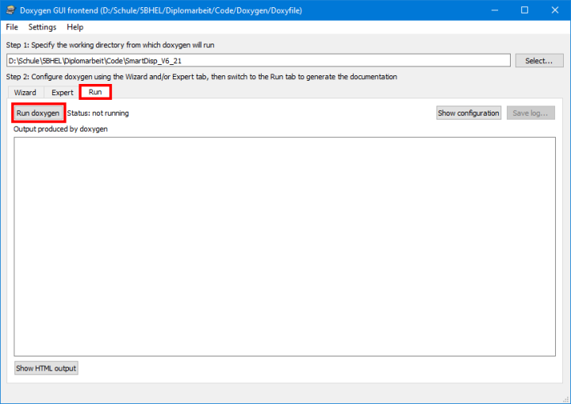

Abbildung 40: Doxygen-Einstellungen (6)

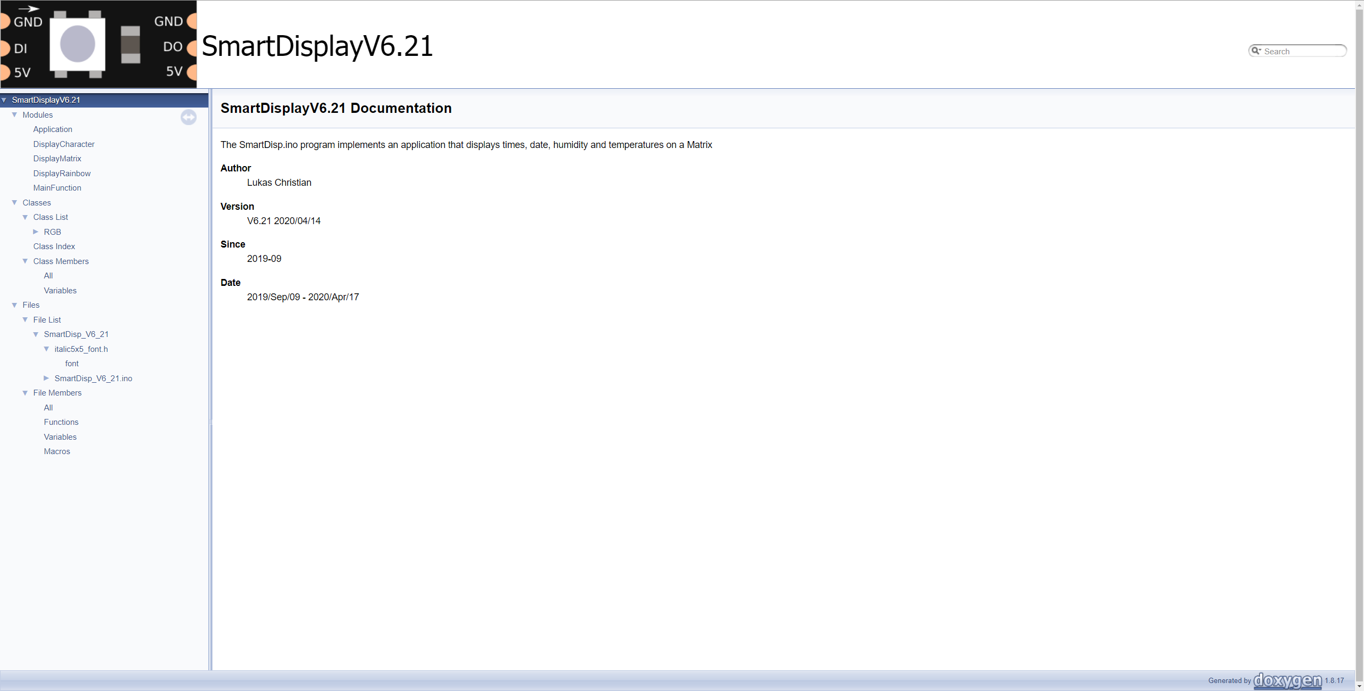

Abbildung 41: Ausgabe von Doxygen (zugehörige HTML-Webseite)

### Programmiersprachen

#### Erklärung von Programmiersprachen

Zunächst ist es wichtig zu erläutern, was eine Programmiersprache ist. Eine Programmiersprache dient der Eingabe und Definierung von Abläufen, die abgearbeitet und ausgeführt werden sollen. Am Beginn der Entwicklung der Programmiersprachen haben sie sich wegen der Hardwarelimitierungen stark auf die Eigenschaften der verwendeten Komponenten bezogen.[8]

Heute gibt es hunderte Programmiersprachen, davon sind aber nur eine Handvoll relevant und einigermaßen weit verbreitet. Als die Programmierung noch in den Kinderschuhen gesteckt hat, sind fast ausschließlich die Maschinen- oder Assemblersprache verwendet worden. Als die Betriebssysteme entwickelt und verbessert worden sind, haben sich Türen für eine neue Art des Programmierens gebildet. Durch sogenannte Compiler (Übersetzer) oder auch Interpreter ist es möglich gewesen fernab der Maschinen- und Assemblersprachen Programme zu schreiben. Man unterteilt Programmiersprachen heute in drei verschiedenen Gruppen:

1. Maschinensprache
2. Assemblersprache
3. Höhere Programmiersprache[9]

#### Höhere Programmiersprachen

Die am meisten verwendeten Programmiersprachen sind die höheren Programmiersprachen. Programmieren in einer „High Level Language“ ist im Gegensatz zu den anderen Programmiersprachen, wie Maschinencode und Assemblersprache, dass die höheren Programmiersprachen den Vorteil haben, dass sie an keinen bestimmen Prozessortyp gebunden sind und somit universell auf verschiedenen Systemen lauffähig sind, ohne den Code neu schreiben zu müssen. Da der Prozessor aber selbst mit der höheren Programmiersprache nichts anzufangen weiß, muss der Code durch einen Compiler oder Interpreter in den entsprechenden Maschinencode umgewandelt werden. Damit das auch ohne Probleme funktioniert, muss der Compiler wissen für welchen Prozessor er den Code umwandeln muss. Der umgewandelte Code ist dabei speicherhungriger und in der Ausführung langsamer als vergleichbarer Maschinencode. Dabei ist der geschriebene Code leicht zu lesen und verständlicher aufgebaut.[10]

In den höheren Programmiersprachen gibt es noch weitere Unterteilungen:

* Imperative Programmiersprachen (z. B. C, Basic, Pascal)
* Funktionale Programmiersprachen (z. B. LOGO, LISP)
* Logische Programmiersprachen (z. B. Prolog)
* Objektorientierte Programmiersprachen (z. B. C++, C#, Visual Basic)

#### Imperative Programmiersprachen

Imperative Programmiersprachen sind die ältesten höheren Programmiersprachen. Das Wort „imperare“ kommt aus dem lateinischen und beutet so viel wie anordnen oder befehlen und stammt von den Assemblersprachen ab. Sie ist auch heute noch in vielen Bereichen stark in Verwendung. Variablen können jederzeit verändert werden. Algorithmen helfen dabei bestimmte Resultate zu erzielen und benötigen endlich viele Verarbeitungsschritte.[11][12]

#### Objektorientierte Programmiersprachen

Objektorientierte Programmiersprachen sind im Vergleich zu den anderen relativ neu. Sie basieren auf dem Konzept der Objektorientierung. Der Erfinder der objektorientieren Programmiersprachen Alan Kay hat Programmiersprachen mit sechs Punkten definiert.[13][14]

„1. Alles ist ein Objekt.

2. Objekte kommunizieren durch das Senden und Empfangen von Nachrichten (welche aus Objekten bestehen).

3. Objekte haben ihren eigenen Speicher (strukturiert als Objekte).

4. Jedes Objekt ist die Instanz einer Klasse (welche ein Objekt sein muss).

5. Die Klasse beinhaltet das Verhalten aller ihrer Instanzen (in der Form von Objekten in einer Programmliste).

6. Um eine Programmliste auszuführen, wird die Ausführungskontrolle dem ersten Objekt gegeben und das Verbleibende als dessen Nachricht behandelt.“[15]

Die objektorientierte Programmierung zeichnet sich durch die Verwendung von Klassen aus. Eine Klasse ist dabei nichts anderes als ein Objekt, das verschiedene Eigenschaften besitzt, welche die Datenstruktur eines Objektes darstellen. Zudem besitzen Klassen nicht nur Eigenschaften, sondern weisen auch ein Verhalten auf. Dieses Verhalten wird mit Hilfe von Methoden beschrieben. Darüber hinaus können Klassen auch von anderen Klassen erben. Damit werden alle Eigenschaften und Methoden von der einen Klasse übernommen. Sie dienen damit als Prototyp. Die neuen Objekte müssen nur die Unterschiede zu ihrem Prototyp definieren. Änderungen, die am Prototyp durchgeführt werden, wirken sich auch auf die Klassen auf, welche den Prototypen verwendet. Die Datenkapselung bedeutet in der Programmierung die Vererbung von Implementierungsdetails. Es kann dabei nur auf definierte Schnittstellen zugegriffen werden. Ein Objekt kann den Zustand eines anderen Objektes nicht unerwartet lesen oder ändern. Mit der Schnittstelle kann bestimmt werden, wie mit dem Objekt interagiert werden kann. In einem Objekt werden Funktionen verwendet, um einen bestimmten Rückgabewert bei einer Eingabe zu liefern. Dabei verändert sich der Zustand eines Objektes nicht. Methoden hingegen können den Objektzustand verändern und liefern dabei einen Rückgabewert. Eine Methode kann sowohl Objekte als auch Parameter entgegennehmen.[16][17]

### Arduino

#### Arduino LLC

Arduino LLC ist ein Soft- und Hardwarehersteller. Dabei ist beides Open Source und kann von dritten verändert und genutzt werden. Die Hardware besteht zum Großteil aus verschiedenen Boards, die alle ihre eigenen I/O-Pins haben, welche sowohl analoge, als auch digitale Signale verarbeiten können. Die Arduino IDE soll es Programmiereinsteigern ermöglichen einen möglichst einfachen Zugang zur Programmierung mit Hardware zu bekommen. Dabei wird hauptsächlich auf die Programmiersprache C und C++ zurückgegriffen.[18]

#### Gründung

Der Name „Arduino“ ist den Gründern eingefallen, da sie sich oft in einer italienischen Bar in Ivrea getroffen haben. Die Bar hieß dabei wie der König, der in Italien von 1002 n. Chr. bis 1024 n. Chr. herrschte. Der Name des Königs ist Arduin von Ivrea gewesen. Massimo Banzi und David Cuartielles haben zusammen im Jahr 2005 das erste Board entwickelt. David Mellis entwickelte die auf C/C++ basierende Diktion dazu.

Zwischen Jänner 2015 und August 2016 hat es einen Rechtsstreit um die Marke Arduino gegeben. Der Streit ist entstanden da der offizielle Boardhersteller „Arduino S.r.l.“ eine spezielle Markenklassifikation beschaffen hat und die Marke für die Nizza-Klasse 9 und 42 registriert hat. Die Arduino Gründergruppe „Arduino LLC“ hat die Marke zur selben Zeit für die Nizza-Klasse 9 registriert. Somit ist nicht eindeutig gewesen, wer nun das Markenrecht besitzt. Es ist dann so weit gegangen, dass für kurze Zeit zwei verschiedene Arduino-Webseiten existiert haben. Es hat die arduino.org Webseite gegebenen, welche von Arduino S.r.l. geleitet worden ist und die arduino.cc Webseite, welche von der Arduin LLC geleitet wird. Ab der Version 1.8 der Arduino IDE werden die Boards beider Hersteller unterstützt, davor hat es keine vollständige Kompatibilität zu den anderen Boards des anderen Unternehmens gegeben.

Am 16. Mai 2015 ist im kalifornischen San Mateo die Marke Genuino für das Arduino-Projekt vorgestellt worden. Die Idee dahinter ist gewesen, die Marke Genuino dort zu verwenden, wo es sonst markenrechtliche Probleme geben würde. Zusätzlich ist angekündigt worden, dass sie sich nicht mehr auf einen, sondern auf mehrere Herstelle ihrer Boards setzten wollen. Die erste offizielle Firma, die für Arduino entwickelt hat, heißt Adafruit Industries. Für den asiatischen Markt hat Arduino im Juni 2015 mit dem Hersteller Seeedstudio eine Kooperation angekündigt. Sie sollen dabei die Genuino Boards herstellen. Die Genuino Boards sind dann später auch in Deutschland und in Italien gefertigt worden.

Im Jahr 2016 haben Arduino S.r.l. und Arduino LLC ihren Streit beiseitegelegt. Sie haben sich darauf geeinigt, dass alle Produkte über eine kommerzielle Arduino Holding vertrieben werden sollen. Nebenbei haben sie auch die Arduino Foundation gegründet, welche als Non-Profit-Organisation die Open Source Software der Arduino IDE weiterentwickelt. Die Arduino AG ist aus dem Zusammenschluss der zwei Unternehmen Arduino S.r.l. und Arduino LLC entstanden. Allerdings ist diese nach den Betrugsvorwürfen gegen den Geschäftsführer von den Gründern des Arduino-Projekts gegründeten BCMI aufgekauft worden.[19]

#### Hardware

Die Prozessoren der Hardware-Boards basieren meistens auf Atmel-AVR-Mikrocontroller. Neben der megaAVR-Serie werden auch ARM Cortex-M3 Prozessoren mit 32 Bit verwendet. Die Boards Yún und Tre bieten zudem noch einen stärkeren Prozessor. Die Boards werden mit 5 Volt per USB versorgt. Einige Boards unterschützten auch eine Versorgung von 3,3 Volt. Die Boards verfügen in der Regel über einen 16 MHz-Quarzoszillator. Die Boards unterstützen aber auch einen unterschiedlichen Takt. Mit entsprechenden Erweiterungen kann auch mit dem ESP8266 gearbeitet werden. Programmiert werden kann direkt über die serielle Schnittstelle, wenn der „Reset“ aktiviert ist. Ein vorprogrammierter Bootloader sorgt dafür das beim Programmieren keine externen Programmiergeräte notwendig sind. Ältere Boards nutzten noch die RS-232 Schnittstelle, während die neueren über einen USB zu seriell Converter verfügen. Die Boards besitzen zudem viele I/O-Pins, wobei einige auch zur PWM-Steuerung eingesetzt werden können. Dabei stehen auch viele analoge Pins zur Verfügung.[20]

#### Software

Die Arduino Programmierung bring ihre eigene IDE mit sich. Die Plattform kann auf Windows, macOS und Linux kostenlos verwendet werden. Sie basiert auf einer Objektorientierten IDE, welche einen Code Editor mitbringt und gcc als Compiler einbindet. Verschiedene Bibliotheken sollen dabei die Programmierung in C und C++ vereinfachen. Die einfachste Art von einem Programm kommt mit zwei Funktionen aus. Diese sind die void setup()-Funktion und die void loop()-Funktion. Wie die Namen schon vermuten lassen wird in der void setup()-Funktion der Teil des Codes untergebracht, welcher nur einmal zu Beginn definiert werden muss. Hingegen ist die void loop()-Funktion der Teil des Codes, der immer wieder durchlaufen wird, solange das Board mit Strom versorgt wird.[21]

# Reflexion der Projektrealisierung

## Problem bei der Software

Die Probleme, die bei der Software aufgetreten sind, hat es schon am Start des Projektes gegeben. Es gibt einige Einstellungsmöglichkeiten, bei denen man nicht ganz genau versteht, weshalb manche Auswirkungen entstehen. Es hat einige Anläufe benötigt bis das erste Programm auf den Mikrocontroller geladen werden konnte. Später haben wir zu Visual Studio Code gewechselt, da dieser Editor eine bessere Übersicht bietet. Aber auch bei Visual Studio Code sind Probleme aufgetreten, obwohl es viele nützliche Erweiterungen gibt, um sich das Programmieren einfacher zu gestalten. Trotzdem ist immer wieder derselbe Fehler aufgetreten, dass einige Bibliotheken nicht erkannt worden sind. Dieser Fehler ist darauf zurückzuführen, dass Visual Studio Code nicht alles für einen übernimmt. Der Dateipfad zu den einzelnen Bibliotheken muss selbst hinterlegt werden. Da diese Dateipfads jede Woche immer neue Probleme verursacht haben und somit notwendige Bibliotheken nicht erkannt worden sind, haben wir uns dazu entschieden auf Visual Studio umzusteigen. Der Vorteil ist, dass mit der Erweiterung „Arduino IDE for Visual Studio“ von „Visual Micro“ die komplette Arduino IDE in Visual Studio verwenden kann. Ein weiteres Problem ist, dass es nicht möglich gewesen ist, die „Arduino IDE for Visual Studio“ für Visual Studio 2017 Community zu installieren. Deshalb haben wir auf Visual Studio 2013 und Visual Studio 2015 zurückgreifen müssen, womit die Erweiterung für Visual Studio dann einwandfrei funktioniert hat.

## Problem bei der Hardware

Ein Problem, welches bei der Hardware aufgetreten ist, betrifft den RGB-LED-Streifen an sich. Er hat nämlich die Eigenschaft, dass ab einer bestimmten Länge ein großer Spannungsabfall entsteht. Dieser hält sich zwar klein und konstant, aber bei 128 RGB-LEDs beträgt dieser Spannungsabfall 3 Volt. Somit kommen von den 5 Volt der Spannungsversorgung an der letzten RGB-LED nur mehr 2 Volt an. Dabei entsteht eine Ungenauigkeit der Farbe und ab einer bestimmten unterschrittenen Spannung beginnen die RGB-LEDs immer stärker zu flimmern. Damit dieser Unterschied entfernt werden kann, wird die Versorgungsspannung an mehreren Stellen in der RGB-LED Matrix zugeführt.

## Problem bei der Platinenfertigung

Das erste Problem, welches aufgetreten ist, ist das während des Anfertigens des Layouts der Anschluss der Rückführung des RGB-LED-Streifens den Weg des Micro-USB-Kabels zum NodeMCU ESP8266 versperrt hat, dieser Fehler wurde aber erst nach der Fertigung der Platine bemerkt. Weiters wurde der Datenanschluss mit dem Versorgungsanschluss des DHT22 vertauscht, genauso wie der erste Fehler wurde auch dieser erst nach der Fertigung der Platine bemerkt.

Als Lösung ist nur ein neues Layout in Frage gekommen, bei dem auf das richtige Anschließen der Anschlüsse und eine optimale Positionierung besser geachtet worden ist.

Nach der Korrektur dieser Fehler im Layout, ist die Platine das zweite Mal gefertigt worden, wobei dieses Mal die Platine zu lange im Ätzbad gewesen ist und der größte Teil des Kupfers sich gelöst hat, davon sind auch die Leiterbahnen betroffen gewesen.

Deshalb wir uns anschließend dazu entschlossen, die Platine professionell fertigen zu lassen. Der Erkenntnisgewinn aus diesem Problem ist, dass sich mehrmaliges Kontrollieren lohnt.

# Literaturverzeichnis

*Arduino (Plattform)*. (2. April 2020). Von Wikipedia - Die freie Enzyklopädie: https://de.wikipedia.org/wiki/Arduino_(Plattform) abgerufen

*Die Entwicklung der heutigen Programmiersprachen*. (4. Februar 2020). Von Sächsischer Bildungsserver - Serviceportal: https://www.sachsen.schule/~ti/ti85/Seiten/pr_sprachen.html abgerufen

*DS3231 RTC Real Time Clock Datenblatt.* (28. März 2020). Von AZ-Delivery: https://cdn.shopify.com/s/files/1/1509/1638/files/DS3231_RTC_Real_Time_Clock_Datenblatt.pdf?12002561494986697130 abgerufen

*ESP8266*. (30. März 2020). Von Wikipedia - Die freie Enzyklopädie: https://de.wikipedia.org/wiki/ESP8266 abgerufen

*Imperative Programmierung: Das älteste Programmiesprachenparadigma im Überblick*. (1. April 2020). Von 1&1 Ionos SE: https://www.ionos.at/digitalguide/websites/web-entwicklung/imperative-programmierung/ abgerufen

*Kondensatoren*. (1. April 2020). Von Elektronik Kompendium: https://www.elektronik-kompendium.de/sites/bau/0205141.htm abgerufen

*LM1117 800-mA Low-Dropout Linear Regulator.* (24. März 2020). Von Texas Instruments: http://www.ti.com/lit/ds/symlink/lm1117.pdf abgerufen

*NodeMCU*. (30. März 2020). Von Wikipedia - Die freie Enzyklopädie: https://de.wikipedia.org/wiki/NodeMCU abgerufen

*Objektorientierte Programmierung*. (1. April 2020). Von Wikipedia - Die freie Enzyklopädie: https://de.wikipedia.org/wiki/Objektorientierte_Programmierung abgerufen

*Programmiersprache*. (4. Februar 2020). Von Wikipedia - Die freie Enzyklopädie: https://de.wikipedia.org/wiki/Programmiersprache abgerufen

*SEN-DHT22 - Temperatur- und Feuchtigkeitssensor.* (29. März 2020). Von Joy-IT: https://cdn-reichelt.de/documents/datenblatt/A300/DEBO_SENS_DHT22_DB-DE.pdf abgerufen

*Wie funktioniert eine Ws2812b LED?* (2. April 2020). Von Zedfy: https://www.zedfy.com/led-blog/wie-funktioniert-eine-ws2812b-led abgerufen

# Quellen der Grafiken

Alle nicht aufgeführten Abbildungen sind von den Autoren dieser Diplomarbeit selbst erstellt worden.

Abbildung 16: LM1117  
http://www.ti.com/lit/ds/symlink/lm1117.pdf

Abbildung 32: Matrix und Font – Beispiel: „A“ und „9“  
https://www.instructables.com/id/Ping-Pong-Ball-LED-Clock/

# Eidesstattliche Erklärung

Ich erkläre an Eides statt, dass ich die vorliegende Diplomarbeit selbstständig und ohne fremde Hilfe verfasst, keine anderen als die angegebenen Quellen und Hilfsmittel benutzt und die den benutzten Quellen wörtlich und inhaltlich entnommenen Stellen als solche erkenntlich gemacht habe.

_________________ ______________________

Ort, am TT.MM.JJJJ Vor-/Zuname, Unterschrift

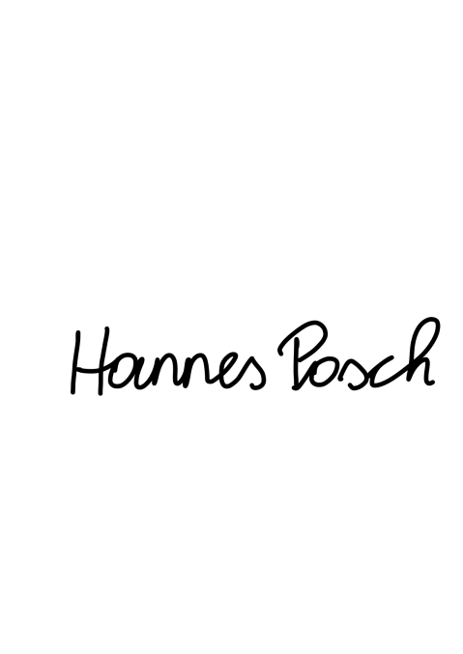

______________________

Vor-/Zuname, Unterschrift

1. vgl. NodeMCU. <https://de.wikipedia.org/wiki/NodeMCU> [Zugriff: 30.03.2020]
2. vgl. ESP8266. <https://de.wikipedia.org/wiki/ESP8266> [Zugriff: 30.03.2020]
3. vgl. Wie funktioniert eine Ws2812b LED?. <https://www.zedfy.com/led-blog/wie-funktioniert-eine-ws2812b-led> [Zugriff: 02.04.2020]
4. vgl. DS3231 RTC Real Time Clock Datenblatt. <https://cdn.shopify.com/s/files/1/1509/1638/files/DS3231_RTC_Real_Time_Clock_Datenblatt.pdf?1200256149498669713> [Zugriff: 28.03.2020]
5. vgl. SEN-DHT22. Temperatur- und Feuchtigkeitssensor. <https://cdn-reichelt.de/documents/datenblatt/A300/DEBO_SENS_DHT22_DB-DE.pdf> [Zugriff: 29.03.2020]
6. vgl. LM1117 800-mA Low-Dropout Linear Regulator. <http://www.ti.com/lit/ds/symlink/lm1117.pdf> [Zugriff: 24.03.2020]
7. vgl. LM1117 800-mA Low-Dropout Linear Regulator. <http://www.ti.com/lit/ds/symlink/lm1117.pdf> [Zugriff: 24.03.2020]
8. vgl. Programmiersprache. <https://de.wikipedia.org/wiki/Programmiersprache> [Zugriff: 04.02.2020]
9. vgl. Die Entwicklung der heutigen Programmiersprachen. <https://www.sachsen.schule/~ti/ti85/Seiten/pr_sprachen.html> [Zugriff: 04.02.2020]
10. vgl. Die Entwicklung der heutigen Programmiersprachen. <https://www.sachsen.schule/~ti/ti85/Seiten/pr_sprachen.html> [Zugriff: 04.02.2020]
11. vgl. Imperative Programmierung: Das älteste Programmierparadigma im Überblick. <https://www.ionos.at/digitalguide/websites/web-entwicklung/imperative-programmierung/> [Zugriff: 01.04.2020]
12. vgl. Die Entwicklung der heutigen Programmiersprachen. <https://www.sachsen.schule/~ti/ti85/Seiten/pr_sprachen.html> [Zugriff: 01.04.2020]
13. vgl. Die Entwicklung der heutigen Programmiersprachen. <https://www.sachsen.schule/~ti/ti85/Seiten/pr_sprachen.html> [Zugriff: 01.04.2020]
14. vgl. Objektorientierte Programmierung. <https://de.wikipedia.org/wiki/Objektorientierte_Programmierung> [Zugriff: 01.04.2020]
15. Objektorientierte Programmierung. <https://de.wikipedia.org/wiki/Objektorientierte_Programmierung> [Zugriff: 01.04.2020]
16. vgl. Die Entwicklung der heutigen Programmiersprachen. <https://www.sachsen.schule/~ti/ti85/Seiten/pr_sprachen.html> [Zugriff: 01.04.2020]
17. vgl. Objektorientierte Programmierung. <https://de.wikipedia.org/wiki/Objektorientierte_Programmierung> [Zugriff: 01.04.2020]
18. vgl. Arduino (Plattform) <https://de.wikipedia.org/wiki/Arduino_(Plattform)> [Zugriff: 02.04.2020]
19. vgl. Arduino (Plattform) <https://de.wikipedia.org/wiki/Arduino_(Plattform)> [Zugriff: 02.04.2020]
20. vgl. Arduino (Plattform) <https://de.wikipedia.org/wiki/Arduino_(Plattform)> [Zugriff: 02.04.2020]
21. vgl. Arduino (Plattform) <https://de.wikipedia.org/wiki/Arduino_(Plattform)> [Zugriff: 02.04.2020]